INFORME DE FISCALIZACIÓN AMBIENTAL

INSPECCIÓN AMBIENTAL

PISCICULTURA RÍO HOLLEMBERG

DFZ-2015-391-XII-RCA-IA

 | Nombre | Firma
Aprobado | Eduardo Rodríguez S.
Revisado | Juan Harries M.
Elaborado | Andy Morrison B.

Tabla de Contenidos
Tabla de Contenidos 2
1. RESUMEN. 3
2. IDENTIFICACIÓN DEL PROYECTO, INSTALACIÓN, ACTIVIDAD O FUENTE FISCALIZADA 4
2.1. Antecedentes Generales 4
2.2. Ubicación y Layout 5
3. INSTRUMENTOS DE GESTIÓN AMBIENTAL QUE REGULAN LA ACTIVIDAD FISCALIZADA. 7
4. ANTECEDENTES DE LA ACTIVIDAD DE FISCALIZACIÓN. 11
4.1. Motivo de la Actividad de Fiscalización. 11
4.2. Materia Específica Objeto de la Fiscalización Ambiental. 11
4.3. Aspectos relativos a la ejecución de la Inspección Ambiental. 11
4.3.1. Antecedentes de la inspección. 11
4.3.2. Esquema de recorrido. 12
4.3.3. Detalle del Recorrido de la Inspección. 12
4.4. Aspectos relativos al Seguimiento Ambiental 14
4.4.1. Documentos Revisados 14
5. HECHOS CONSTATADOS. 15
5.1. Intervención o afectación de cursos de agua. 15
5.2. Manejo de mortandades. 21
5.3. Manejo de lodos. 23
5.4. Manejo de emisiones atmosféricas (Incinerador). 26
5.5. Calidad del efluente antes de la descarga. 29
5.6. Calidad del agua de columna de agua, sedimentos marinos y comunidades bentónicas. 35
6. OTROS HECHOS. 38
7. CONCLUSIONES. 39
8. DOCUMENTACIÓN SOLICITADA Y ENTREGADA. 43
9. ANEXOS. 44

RESUMEN.

El presente documento da cuenta de los resultados de la actividad de fiscalización ambiental realizada por la Gobernación Marítima de Punta Arenas en conjunto con el Servicio Nacional de Pesca y Acuicultura (SERNAPESCA) a la Unidad Fiscalizable denominada “Piscicultura Río Hollemberg”, desarrollada el día 10 de agosto de 2015.

La Piscicultura Río Hollemberg se encuentra emplazada a 23 kilómetros al Sur de la ciudad de Puerto Natales, específicamente a la altura de Bahía Desengaño y la desembocadura del Río Hollemberg, siendo su titular la empresa Servicios de Acuicultura Acuimag S.A.

Respecto de los instrumentos de gestión ambiental que regulan la Unidad Fiscalizable, éstos incluyen la Resolución de Calificación Ambiental de un proyecto aprobado ambientalmente, además del D.S. MINSEGPRES N°90/2000 que regula las descargas de sus residuos industriales líquidos que son dispuestas al mar mediante emisario submarino, y el D.S. MMA N°29/2013 que establece la norma de emisión para incineración, coincineración y coprocesamiento.

En cuanto al proyecto aprobado ambientalmente, éste se denomina “Piscicultura de Recirculación Río Hollemberg” (RCA N°2/2012) y consiste en la construcción y operación de una piscicultura de recirculación en tierra para el cultivo de especies salmonídeas desde el estado de incubación de ova ojo hasta el estado de smoltificación, contemplándose la implementación del proyecto en dos etapas, cada una de las cuales tendrá una capacidad máxima de producción de 1.400 toneladas de biomasa anual, lo cual equivaldría a un total de 4 millones de smolt con un peso promedio de 350 gramos. Adicionalmente, para suplir la demanda de agua de la instalación, ésta cuenta con un sistema de aducción de agua de mar, además de una captación de agua dulce (bocatoma) en el Río Hollemberg. Por otra parte, respecto de la mortalidad generada, ésta es sometida a incineración dentro del mismo recinto, en tanto que las “aguas sucias” de tipo discontinuo generadas en el proceso y que principalmente corresponden al retrolavado de los rotofiltros y biofiltros, son sometidas a decantación para la separación de su contenido sólido, posterior desinfección y disposición final al mar, a través de un emisario submarino.

Las materias relevantes objeto de la fiscalización incluyeron: Intervención o afectación de cursos de agua; Manejo de mortandades; Manejo de lodos; Manejo de emisiones atmosféricas (Incinerador); Calidad del efluente antes de la descarga; Calidad del agua de columna de agua, sedimentos marinos y comunidades bentónicas; y Caudal efluente del emisario.

Entre los principales hechos constatados que representan no conformidades se encuentran: Modificación de las características de la bocatoma considerada en el proyecto y consiguiente intervención del cauce del Río Hollemberg; No acreditar que los lodos deshidratados generados durante un período de prácticamente 4 meses, hayan sido dispuestos en un vertedero autorizado; No realizar mediciones de las emisiones generadas como resultado de la operación del incinerador del recinto; No dar íntegro cumplimiento al programa de monitoreo de la calidad del efluente establecido por la SMA; y No remitir a la Autoridad Marítima los términos de referencia de los Planes de Vigilancia Ambiental (PVA) para su revisión y correspondiente aprobación.

IDENTIFICACIÓN DEL PROYECTO, INSTALACIÓN, ACTIVIDAD O FUENTE FISCALIZADA

Antecedentes Generales

Identificación de la actividad, instalación, proyecto o fuente fiscalizada:
Piscicultura Río Hollemberg
Región:  Magallanes y Antártica Chilena | Ubicación específica de la actividad, proyecto o fuente fiscalizada:  Kilómetro 23, Ruta Y-340, comuna de Natales
Provincia:
Última Esperanza
Comuna:
Natales
Titular de la actividad, instalación, proyecto o fuente fiscalizada:  Servicios de Acuicultura Acuimag S.A. | RUT o RUN:  78.754.560-2
Domicilio titular:  Pedro Montt 380, Puerto Natales | Correo electrónico:  bvera@salmonesmagallanes.cl
Domicilio titular:  Pedro Montt 380, Puerto Natales | Teléfono:  61-2415735
Identificación del representante legal:  Brenda Vera Soto | RUT o RUN:  12.760.731-1
Domicilio representante legal:  Pedro Montt 380, Puerto Natales | Correo electrónico:  bvera@salmonesmagallanes.cl
Teléfono:
61-2415735
Fase de la actividad, proyecto o fuente fiscalizada:
RCA N°2/2012: Operación a partir del 02/09/13, según actualización de Sistema RCA efectuada el 12/06/15.

Ubicación y Layout

Figura 1. Mapa de ubicación local (Fuente: Elaboración propia en base a imagen NEPAssist–SMA)

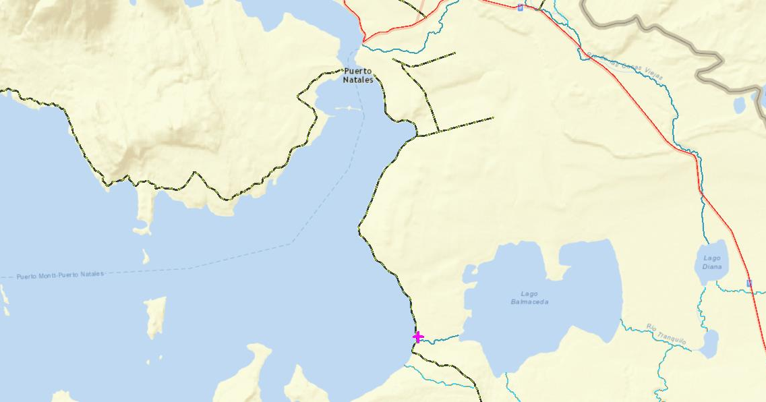
N
Bahía Desengaño
Piscicultura Río Hollemberg
Lago Balmaceda
Río Hollemberg
Ruta Y-340
Puerto Natales
Coordenadas UTM de referencia
Datum: WGS84 | Huso: 18 Sur | UTM N: 4.246.468 m | UTM E: 675.361 m
Ruta de acceso: Se accede a la instalación desde la ciudad de Puerto Natales transitando hacia el Sur por la Ruta Y-340 aproximadamente unos 23 kilómetros, específicamente hasta llegar a la ribera Norte del Río Hollemberg, desde donde se debe girar posteriormente a la izquierda para poder acceder a la garita de control de ingreso del recinto.

Figura 2. Layout del proyecto (Fuente: Elaboración propia en base a imagen Google Earth de fecha 12/02/15)

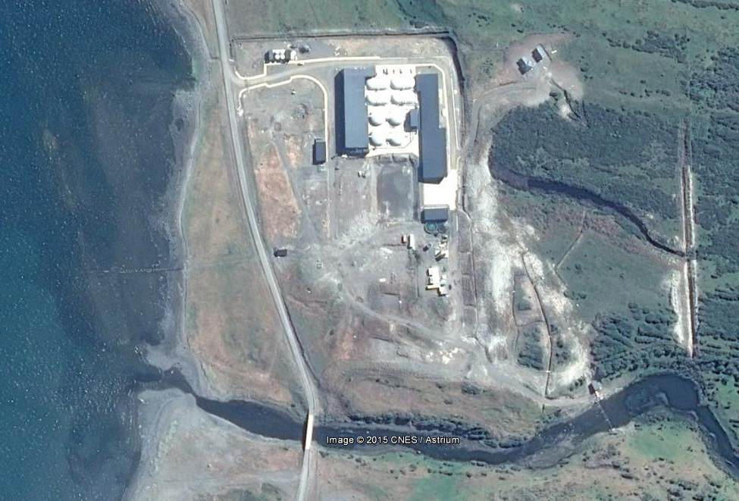
Incinerador
Sitio de almacenamiento transitorio de residuos sólidos
Sistema de Tratamiento de RILES
Oficinas
Área de Tratamiento de lodos
Circuito Alevinaje
Circuito Smolt
Sala de tratamiento de agua para uso industrial y potable
Bocatoma agua dulce (Barrera de captación)
Circuito Hatchery
Planta de Tratamiento de aguas servidas
Aducción agua de mar y salmoducto
Emisario Submarino
N

INSTRUMENTOS DE GESTIÓN AMBIENTAL QUE REGULAN LA ACTIVIDAD FISCALIZADA.

Identificación de Instrumentos de Gestión Ambiental que regulan la actividad, proyecto o fuente fiscalizada.
N° | Tipo de instrumento | N°/  Descripción | Fecha | Comisión / Institución | Nombre de la actividad, proyecto o fuente regulada | Comentarios | Instrumento fiscalizado
1 | RCA | 2 | 03/01/12 | Comisión de Evaluación Región de Magallanes y Antártica Chilena | DIA Proyecto "Piscicultura de Recirculación Río Hollemberg" | El proyecto cuenta con ocho consultas de pertinencia de ingreso al SEIA:  Presentación del 28/06/13 (Carta D.T. N°30): Inclusión de sala de calderas de 44 m², Estación de GLP de 200 m², consumo de combustible GLP de 125 l/h, Estación de acopio de GLP compuesta por 8 estanques de 4000 litros de capacidad y Flujo de camiones de abastecimiento de GLP en la estación de acopio. Respondida mediante Res. Ex. (SEA) N°203 del 05/08/13 que la modificación propuesta no requiere ingresar al SEIA.  Presentación del 10/07/13: Precisar con mayor exactitud el punto de captación de agua del Río Hollemberg, el cual se emplazará en las coordenadas 675.589,2 E y 4.246.246,83 N, Datum WGS84, Huso 18S. Respondida mediante Res. Ex. (SEA) N°205 del 16/08/13 que la modificación propuesta no requiere ingresar al SEIA.  Presentación del 16/09/13 (Carta D.T. N°80): Incineración de lodo proveniente del proceso de producción de la piscicultura en el incinerador utilizado para la eliminación de la mortalidad del proyecto. Respondida mediante Res. Ex. (SEA) N°296 del 10/10/13 que la modificación propuesta no requiere ingresar al SEIA.  Presentación del 16/10/13: Disponer los lodos provenientes de la piscicultura, como mejorador de suelos en un predio de uso agrícola (Estancia Rancho Lourdes). Respondida mediante Res. Ex. (SEA) N°335 del 28/10/13 que la modificación propuesta requiere ingresar obligatoriamente al SEIA.  Presentación del 25/07/14 (Carta N°87/14): Disponer los lodos que se generan del proceso productivo de la piscicultura, en una pradera de 295,8 hectáreas, la cual se encuentra dentro de la Estancia Rancho Lourdes, en la comuna de Torres del Paine. Respondida mediante Res. Ex. (SEA) N°296 del 23/10/14 que la modificación propuesta requiere ingresar obligatoriamente al SEIA.  Presentación del 20/01/15 (Carta N°05/15): Incluir traslado de los peces desde los estanques de la unidad de smolt de la piscicultura hacia los centros de mar, a través de camiones especializados para dicho fin. Respondida mediante Res. Ex. (SEA) N°010 del 21/01/15 que la modificación propuesta no requiere ingresar al SEIA.  Presentación del 23/10/14 (Carta N°95/14): Inclusión de unidades de primera alimentación (Fry) con 32 estanques de 4 metros de diámetro donde se almacenarán los peces después de la absorción completa del saco vitelino; Inclusión de unidades de alevinaje para la mantención de los peces hasta alcanzar el estado de pre-smoltificación; considerar en las unidades de smoltificación peces de entre 25 y 125 gramos; Incorporar caseta para protección de calderas de 18 m²; Incorporar caseta para protección de equipos de refrigeración de aire de 7,5 m²; Incorporar plataforma de manejo de 2 niveles. Respondida mediante Res. Ex. (SEA) N°030 del 02/02/15 que la modificación propuesta no requiere ingresar al SEIA.  Presentación del 17/03/15 (Carta N°23/15): Reutilización del lodo proveniente de la piscicultura para la recuperación de un cultivo agrícola, trasladándolo hasta un terreno ubicado en la Estancia Rancho Lourdes, estimándose una reutilización de 36 toneladas por hectárea al mes. Respondida mediante Res. Ex. (SEA) N°117/2015/P7299 del 13/05/15 que la modificación propuesta requiere ingresar obligatoriamente al SEIA.  Adicionalmente la RCA asociada a este proyecto fue rectificada mediante Res. Ex. (SEA) N°439 de fecha 12/12/13, específicamente en lo relativo a sus considerandos 1 y 6, contemplando el reemplazo del uso de Ozono (O₃) para desinfectar el agua del efluente de la piscicultura, por el uso de un equipo de luz UV. | SI
2 | Norma de Emisión | 90 | 30/05/00 | Ministerio Secretaría General de la Presidencia | Norma de Emisión para la regulación de contaminantes asociados a las descargas de residuos líquidos a aguas marinas y continentales superficiales | --- | SI
3 | Norma de Emisión | 29 | 30/07/13 | Ministerio del Medio Ambiente | Norma de Emisión para incineración, coincineración y coprocesamiento. | --- | SI

ANTECEDENTES DE LA ACTIVIDAD DE FISCALIZACIÓN.

Motivo de la Actividad de Fiscalización.

Motivo:  Programada | Descripción del motivo:  Según Resolución Ex. SMA N°769/2014 que fija Programa y Subprogramas de Fiscalización Ambiental de Resoluciones de Calificación Ambiental para el año 2015.
Motivo:  No Programada | Descripción del Motivo:  - Denuncia efectuada por la Dirección Regional del Servicio Nacional de Pesca y Acuicultura (SERNAPESCA) mediante Ord. N°E3655 de fecha 02/05/13, y posteriormente reenviada por la Seremi del Medio Ambiente de Magallanes a través de Ord. N°166 de fecha 08/05/13, referida a la construcción de un embalse o pequeña represa que atraviesa el cauce del Río Hollemberg, lo cual no habría sido considerado en la evaluación ambiental del proyecto aprobado mediante RCA N°2/2012.  - Denuncia efectuada por la Dirección Nacional del Servicio Nacional de Pesca y Acuicultura (SERNAPESCA) mediante Ord. N°026689 de fecha 27/06/13, referida a la intervención del cauce del Río Hollemberg producto de la construcción de un sistema de abducción de bocatoma, la cual perjudicaría el libre tránsito de especies acuáticas de interés para la pesca recreativa y no habría sido considerada en la evaluación ambiental del proyecto aprobado mediante RCA N°2/2012.  - Denuncia efectuada por la Dirección Regional del SEA Magallanes mediante Ord. N°023 de fecha 05/03/15, referida a la construcción de una obra (embalse) que intervendría el cauce del Río Hollemberg y que no habría sido presentada o evaluada ambientalmente como parte del proyecto aprobado mediante RCA N°2/2012, la cual además no contaría con los permisos ambientales sectoriales respectivos.

Materia Específica Objeto de la Fiscalización Ambiental.

- Intervención o afectación de cursos de agua.
- Manejo de mortandades.
- Manejo de lodos.
- Manejo de emisiones atmosféricas (Incinerador).
- Calidad del efluente antes de la descarga.
- Calidad del agua de columna de agua, sedimentos marinos y comunidades bentónicas.
- Caudal efluente del emisario.

Aspectos relativos a la ejecución de la Inspección Ambiental.

Antecedentes de la inspección.

Fecha de realización: 10/08/2015 | Hora de inicio: 12:00 |  | Hora de finalización: 16:00
Fiscalizador encargado de la actividad:  Rosa Vega López |  |  | Órgano:  Gobernación Marítima de Punta Arenas
Fiscalizadores participantes:  Luis Urbina Parra |  |  | Órgano(s):  Servicio Nacional de Pesca y Acuicultura
Existió oposición al ingreso: NO |  | Existió auxilio de fuerza pública: NO
Existió colaboración por parte de los fiscalizados: SI |  | Existió trato respetuoso y deferente: SI
Entrega de antecedentes solicitados: SI |  | Entrega de acta: SI (Ver Anexo 1)
Observaciones: ---

Esquema de recorrido.

Figura 3. Detalle de estaciones de recorrido (Fuente: Elaboración propia en base a imagen Google Earth de fecha 12/02/15)

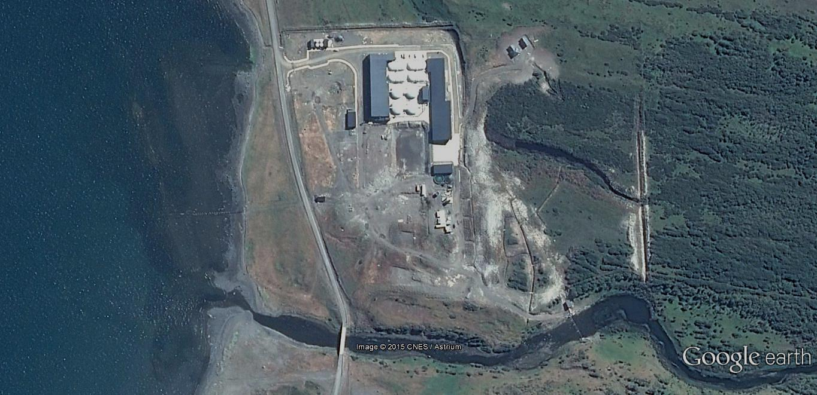

E-6
E-4
N
E-8
E-3
E-5
E-7

E-2

E-1

Detalle del Recorrido de la Inspección.

N° de estación | Nombre del sector | Descripción estación
1 | Bocatoma | Corresponde al lugar donde se emplazan la barrera de captación y el sistema de bombeo utilizados para la extracción de agua dulce desde el cauce del Río Hollemberg, a efectos de suplir los requerimientos del proceso productivo.
2 | Aducción agua de mar y salmoducto | Corresponde al lugar donde se emplazan en forma paralela el ducto utilizado para la obtención de agua de mar, a efectos de suplir los requerimientos del proceso productivo; y el ducto empleado para efectuar la carga de los peces (smolts) a barcazas, para su traslado a centros de cultivo en mar, cuando han alcanzado el peso deseado.
3 | Emisario submarino | Corresponde al ducto utilizado para la disposición final al mar, tanto de los efluentes líquidos pre-tratados provenientes del proceso productivo, como del retorno de agua de mar que ha sido utilizado en las bombas de calor.
4 | Sistema de tratamiento de Riles | Corresponde al sistema de luz UV utilizado para la desinfección, tanto de los efluentes líquidos de proceso clarificados, como de las aguas de retorno y limpieza (excedentes), previa disposición final mediante emisario submarino.
5 | Área de tratamiento de lodos | Corresponde al área donde se efectúa la incorporación de floculante, decantación y posterior deshidratación de los sólidos (principalmente fecas y alimento no consumido) contenidos en los efluentes líquidos generados en el proceso productivo.
6 | Sitio de almacenamiento transitorio de residuos sólidos | Corresponde al área donde se almacenan temporalmente los residuos sólidos de tipo domiciliario que han sido generados en la instalación, además de las cenizas provenientes del incinerador.
7 | Incinerador | Corresponde al área donde se emplaza el incinerador utilizado para el manejo de la mortalidad generada en el proceso productivo.
8 | Oficina | Corresponde al área donde se efectuó la revisión de algunos registros vinculados a la operación de la instalación y se aclararon dudas relativas a la actividad de inspección.

Aspectos relativos al Seguimiento Ambiental

Documentos Revisados

Nombre del informe revisado | Aspecto ambiental relevante | Código  SSA | Fecha de recepción documento | Periodo que reporta |  | Organismo encomendado | Organismo revisor | Estado de conformidad | N° de hecho constatado
 |  |  |  | Desde | Hasta
Programa de Vigilancia Ambiental | Calidad del agua de columna de agua, sedimentos marinos y comunidades bentónicas | 22208 | 02-06-2014 | 01-01-2014 | 02-06-2014 | Gobernación Marítima de Punta Arenas (DIRECTEMAR) | Gobernación Marítima de Punta Arenas (DIRECTEMAR) | No Conforme | 6
Programa de Vigilancia Ambiental | Calidad del agua de columna de agua, sedimentos marinos y comunidades bentónicas | 28365 | 15-12-2014 | 01-08-2014 | 14-12-2014 | Gobernación Marítima de Punta Arenas (DIRECTEMAR) | Gobernación Marítima de Punta Arenas (DIRECTEMAR) | No Conforme | 6
Programa de Vigilancia Ambiental | Calidad del agua de columna de agua, sedimentos marinos y comunidades bentónicas | 34418 | 23-07-2015 | 01-01-2015 | 30-06-2015 | Gobernación Marítima de Punta Arenas (DIRECTEMAR) | Gobernación Marítima de Punta Arenas (DIRECTEMAR) | No Conforme | 6

HECHOS CONSTATADOS.

Intervención o afectación de cursos de agua.

Número de hecho constatado: 1 | Estación N°: 1
Exigencia (s):
Considerando 3.4 RCA N°2/2012
Puntos de captación y restitución
Para la operación del proyecto será necesaria la incorporación de agua, la cual se obtendrá directamente del Rio Hollemberg y desde el mar a través de una cañería de aducción. […] los puntos de captación […] son los siguientes:

Punto | Coordenadas U.T.M (Datum Wgs-84, Huso 18s)
Punto | Este | Norte
Captación Río Hollemberg | 675.654,97 | 4.246.274,60

Considerando 3.5.2.2.2 RCA N°2/2012
Flujo del sistema
- Bocatoma y restitución: El agua será extraída a través de una central de bombeo compuesta por un estanque compartimentarizado, en cuya primera sección el agua será filtrada por tamices pera pasar luego a una cámara de impulsión desde donde el agua será tomada por una batería de tres bombas las cuales alimentarán el sistema de distribución de aguas a las unidades de recirculación.
La restitución de las aguas será a través de tubería hasta el Río Hollemberg. En etapas posteriores, el agua será conducida por emisario para su dilución en mar fuera de la Zona de Protección Litoral. […]
- Prevención del ingreso de peces silvestres: Debido a que las aguas son captadas del Río Hollemberg, la bocatoma del sistema de impulsión será cerrada con una malla de acero inoxidable con una aperturas que evite el ingreso o daño a cualquier tipo de ser vivo o algún otro elemento que pudiese ingresar u obstruir el paso del agua. […]

Considerando 5.1.1 RCA N°2/2012
D.F.L. N°1.122,Código Aguas
El titular se compromete a que las obras de captación de aguas en el Río Hollemberg, contarán con la aprobación de la Dirección General de Aguas en conformidad a los artículo 151 y siguientes del Código de Aguas, además su diseño se basará en los caudales asignados en el respectivo derecho de aprovechamiento, asimismo, la estructura que se diseñe para la obra dará continuidad al caudal ecológico y permitirá el flujo natural de las especies en el río.
Cualquier propuesta de modificación del cauce natural será presentada para evaluación de la Dirección General de Aguas, de acuerdo a los artículos 32, 41 y 171 del Código de Aguas.

Considerando 15.9 RCA N°2/2012
Las obras de captación de aguas consideran una ubicación lateral, sin que existan modificaciones de cauce u otras obras que impidan el desplazamiento de peces de interés deportivo por el cauce. Por otra parte, no se verán afectadas las áreas públicas de acceso al río por el establecimiento del proyecto. Es de interés del titular, facilitar el acceso a la autoridad para la inspección y supervisión de las actividades de pesca recreativa que sean realizadas por pescadores en el tramo de su propiedad.
Documentación entregada:
- Plano N°GE-A-002, “Planta emplazamiento Bocatoma”, de junio de 2012 (Ver Anexo 2).
- Plano N°OC-A-001, “Bocatoma: Planta de formas cortes 1-1, 2-2 y 3-3. Detalles”, de junio de 2012 (Ver Anexo 2).
- Resolución Exenta N°178 de fecha 28/06/13, emitida por la Dirección General de Aguas de la Región de Magallanes y La Antártica Chilena (Ver Anexo 2).
- Resolución Exenta N°368 de fecha 13/12/13, emitida por la Dirección General de Aguas de la Región de Magallanes y La Antártica Chilena (Ver Anexo 2).
Hecho (s):
- Durante la inspección ambiental realizada el día 10 de agosto de 2015 se georreferenció la bocatoma para la captación de agua dulce desde el Río Hollemberg, la cual se ubicaba en las coordenadas 51°54’24,9”S y 72°26’51,6”O, referidas al Datum WGS84 (Coordenadas UTM 4.246.236 N y 675.568 E, según Datum WGS84).
- Adicionalmente se constató que la obra antes mencionada cuenta con una cámara de bombeo (cámara de aspiración) con 2 compuertas, cuya apertura se realiza según el requerimiento de agua de la piscicultura (Ver Fotografías 1, 2 y 3). Asimismo, ésta posee una sala con 3 bombas de 25 l/s de capacidad que operan a requerimiento y que al momento de la inspección no se encontraban en funcionamiento (Ver Fotografía 4).
- Según se observó, la obra de captación de agua en el Río Hollemberg cuenta con una barrera de concreto que atraviesa todo el cauce del río, la cual posee 2 escaleras para el paso de peces. Cabe indicar que al momento de la inspección, la barrera y escaleras señaladas se encontraban totalmente cubiertas por el flujo de agua (Ver Fotografía 5).
- Complementariamente se observó que el sistema de captación antes descrito cuenta con 2 mallas o rejas de desbaste para evitar el ingreso de peces (Ver Fotografía 6).
- Por otra parte, se constató además que las obras de la bocatoma no afectan el libre paso de acceso por la ribera norte del Río Hollemberg (Ver Fotografías 7 y 8).
- De acuerdo a lo indicado por el Sr. Cesar Lobos López, Gerente de Producción de Agua Dulce de la empresa Servicios de Acuicultura Acuimag S.A., las obras de captación de agua en el Río Hollemberg fueron construidas durante el primer trimestre de 2013.
- Mediante consulta de pertinencia presentada al Servicio de Evaluación Ambiental con fecha 10/07/13, el titular planteó modificaciones al punto de captación de agua dulce en el Río Hollemberg, el cual se emplazaría en las coordenadas 675.589,2 E y 4.246.246,83 N, Datum WGS84, Huso 18S. Al respecto, mediante Resolución Exenta N°205 de fecha 16/08/13, dicho organismo se pronunció indicándose que la modificación propuesta no tenía obligación de someterse al SEIA (Ver Anexo 3).
- Conforme a la información obtenida durante la inspección, se constata que la bocatoma para la captación de agua dulce desde el Río Hollemberg se encuentra ubicada sólo a 23 metros aguas abajo del lugar descrito en la consulta de pertinencia de ingreso al SEIA presentada con fecha 10/07/13, lo cual no reviste relevancia desde el punto de vista ambiental.

Resultado (s) examen de Información:
Planos:
- A través de Plano OC-B-100 “Bocatoma y Estación de bombeo: Planta de Formas y Corte”, que forma parte del Anexo XIV Caracterización Río Hollemberg, de la DIA del proyecto “Piscicultura de Recirculación Río Hollemberg”, el titular presentó el detalle de la obra de captación de agua dulce (bocatoma) a construir como parte integrante del proyecto, la cual sólo consideraba la intervención de la ribera norte del Río Hollemberg (Ver Figura 4).
- Por otra parte y a solicitud de esta Superintendencia, el titular remitió en forma posterior a la inspección ambiental realizada, los planos OC-A-001 “Bocatoma: Planta de formas cortes 1-1, 2-2 y 3-3. Detalles” y GE-A-002 “Planta emplazamiento bocatoma”, correspondientes al proyecto de construcción de bocatoma en el Río Hollemberg aprobado por la Dirección General de Aguas de la Región de Magallanes (DGA) mediante Resolución Exenta N°178 de fecha 28/06/13. A este respecto, se advierte que la obra autorizada sectorialmente contempla la intervención total del cauce del curso de agua superficial antes descrito entre sus dos riberas, considerándose la construcción de una barrera de captación de 31,15 metros de ancho con 2 escaleras para peces (Ver Figura 5).

Resoluciones DGA:
- Conforme a la información remitida por la Dirección General de Aguas de la Región de Magallanes y La Antártica Chilena, dicho organismo, mediante Resolución Exenta N°26 de fecha 28/01/13, resolvió enviar una serie de antecedentes al Juzgado de Letras de Puerto Natales para la aplicación de una multa al titular, a causa de la ejecución de obras de intervención y modificación del cauce natural del Río Hollemberg sin contar con los permisos sectoriales correspondientes (Ver Anexo 4).
- A su vez, conforme a los antecedentes entregados por el titular, se constata además que mediante la Resolución Exenta N°178 de fecha 28/06/13, la Dirección General de Aguas de la Región de Magallanes y La Antártica Chilena efectuó la posterior aprobación del proyecto de construcción de bocatoma en el Río Hollemberg presentado por el titular, cuyas características y dimensiones corresponden a las descritas en los planos OC-A-001 “Bocatoma: Planta de formas cortes 1-1, 2-2 y 3-3. Detalles” y GE-A-002 “Planta emplazamiento bocatoma”, contemplándose en éste el atravieso de dicha obra por todo el cauce del Río Hollemberg.
- Adicionalmente, conforme a la información proporcionada por el titular, se advierte también que mediante Resolución Exenta N°368 de fecha 13/12/13, la Dirección General de Aguas de la Región de Magallanes y La Antártica Chilena efectuó la recepción final de las obras del proyecto de bocatoma antes identificado, habiéndose además considerado la incorporación de una tubería adicional de diámetro 250 mm. para permitir el paso del caudal ecológico que debe fluir aguas abajo de la obra de captación.

- Como resultado de todo lo anteriormente mencionado, se constata que el titular modificó las características de la bocatoma considerada en el proyecto aprobado ambientalmente mediante RCA N°2/2012 para la captación de agua dulce en el Río Hollemberg, lo cual involucró la intervención del cauce de dicho curso de agua superficial producto de la construcción de una barrera de captación entre sus riberas norte y sur. Cabe señalar que la situación indicada si bien fue autorizada sectorialmente por parte de la DGA, conlleva un riesgo por la posible afectación de las especies de flora y fauna que habitan dicho ecosistema, lo cual no fue considerado en la evaluación ambiental correspondiente. Asimismo, resulta importante indicar también que el titular tampoco consultó al Servicio de Evaluación Ambiental respecto de la pertinencia de ingreso al SEIA de las modificaciones antes descritas.

Registros
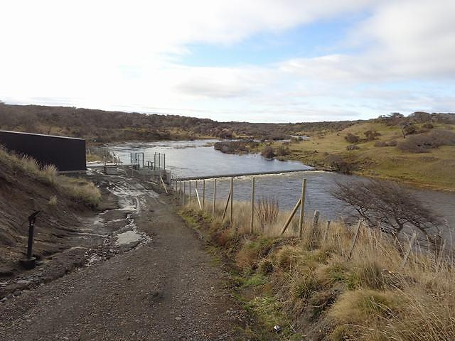  Cámara de bombeo  Barrera de concreto  Sala de bombas |  |  | 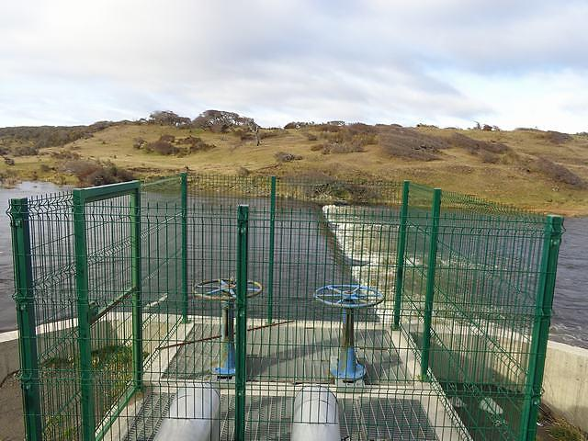  Barrera de concreto  Cámara de bombeo
Fotografía 1. | Fecha : 10-08-2015 |  | Fotografía 2 | Fecha : 10-08-2015
Coordenadas DATUM --- | Coordenada Norte:  --- | Coordenada Este:  --- | Coordenadas DATUM --- | Coordenada Norte:  --- | Coordenada Este:  ---
Descripción Medio de Prueba: Vista general de obra de captación de agua dulce desde Río Hollemberg. Se observa barrera de captación de concreto, cámara de bombeo (aspiración) y sala de bombas. |  |  | Descripción Medio de Prueba: Vista superior de cámara de bombeo (aspiración) con 2 compuertas y barrera de captación de concreto que atraviesa todo el cauce del Río Hollemberg.
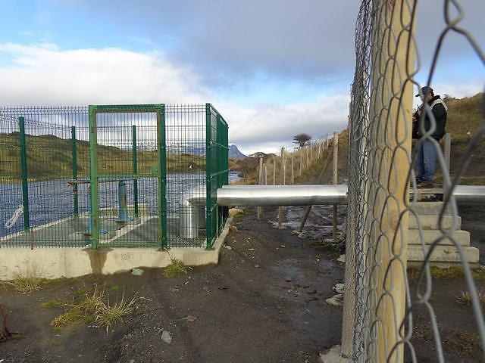  Líneas de succión  Cámara de bombeo |  |  | 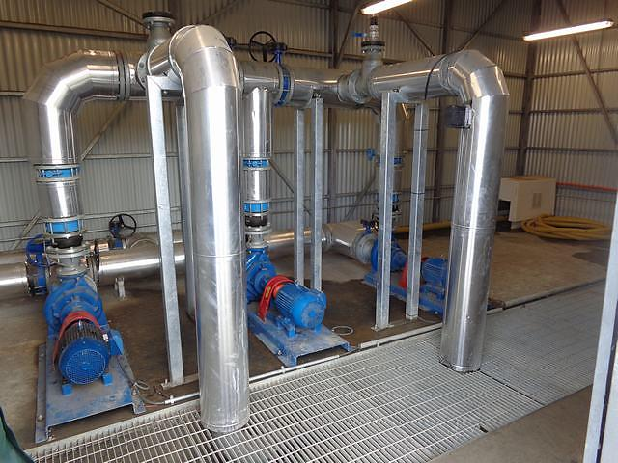
Fotografía 3. | Fecha : 10-08-2015 |  | Fotografía 4. | Fecha : 10-08-2015
Coordenadas DATUM --- | Coordenada Norte:  --- | Coordenada Este:  --- | Coordenadas DATUM --- | Coordenada Norte:  --- | Coordenada Este:  ---
Descripción Medio de Prueba: Vista general de cámara de bombeo (aspiración) y líneas de succión de los equipos de bombeo emplazados en Sala de bombas. |  |  | Descripción Medio de Prueba: Vista interior de Sala de bombas. Se observa existencia de 3 equipos de bombeo.

Registros
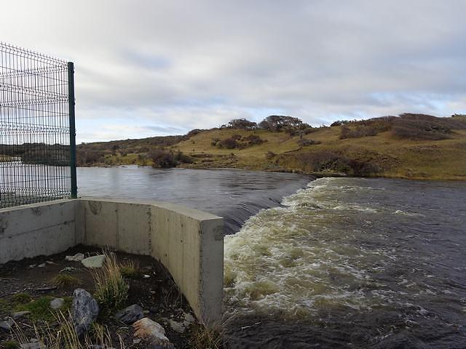  Cámara de bombeo  Barrera de concreto |  |  | 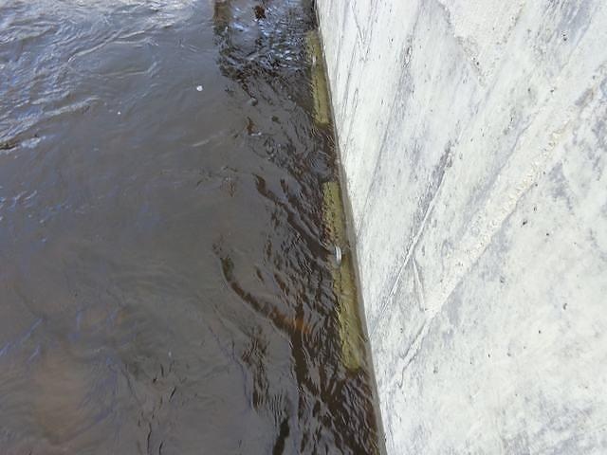  Mallas metálicas
Fotografía 5. | Fecha : 10-08-2015 |  | Fotografía 6 | Fecha : 10-08-2015
Coordenadas DATUM --- | Coordenada Norte:  --- | Coordenada Este:  --- | Coordenadas DATUM --- | Coordenada Norte:  --- | Coordenada Este:  ---
Descripción Medio de Prueba: Vista general de cámara de bombeo (aspiración) y barrera de captación de concreto que atraviesa el cauce del Río Hollemberg. |  |  | Descripción Medio de Prueba: Vista en detalle de mallas metálicas o rejas de desbaste instaladas en las entradas de la cámara de bombeo (aspiración).
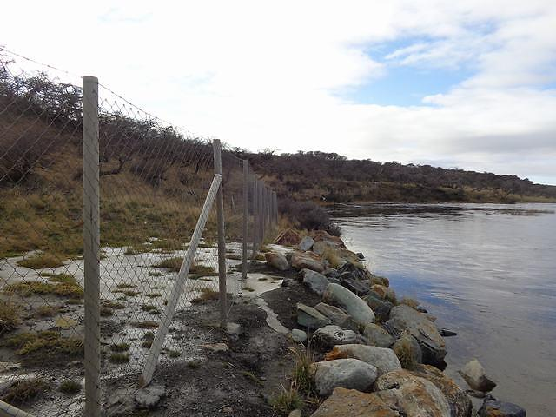 |  |  | 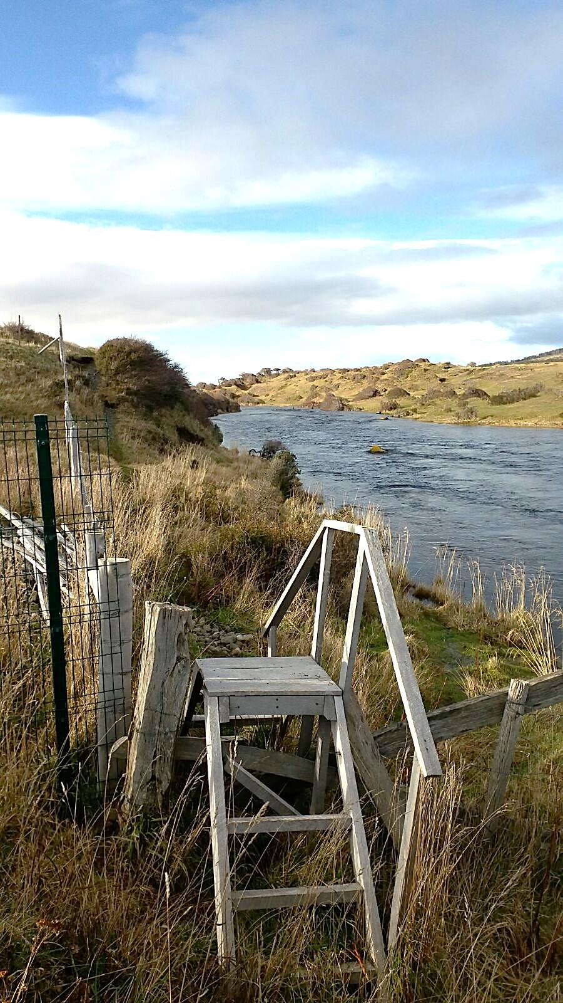
Fotografía 7. | Fecha : 10-08-2015 |  | Fotografía 8. | Fecha : 10-08-2015
Coordenadas DATUM --- | Coordenada Norte:  --- | Coordenada Este:  --- | Coordenadas DATUM --- | Coordenada Norte:  --- | Coordenada Este:  ---
Descripción Medio de Prueba: Vista general de senda habilitada entre el cierre perimetral sur del predio donde se emplaza la piscicultura y el cauce del Río Hollemberg, para el libre tránsito por la ribera norte de dicho curso de agua superficial. |  |  | Descripción Medio de Prueba: Vista en detalle de escala que permite libre acceso a la ribera norte del Río Hollemberg, la cual se encuentra ubicada a un costado del cierre perimetral sur del predio donde se emplaza la piscicultura.

Registros
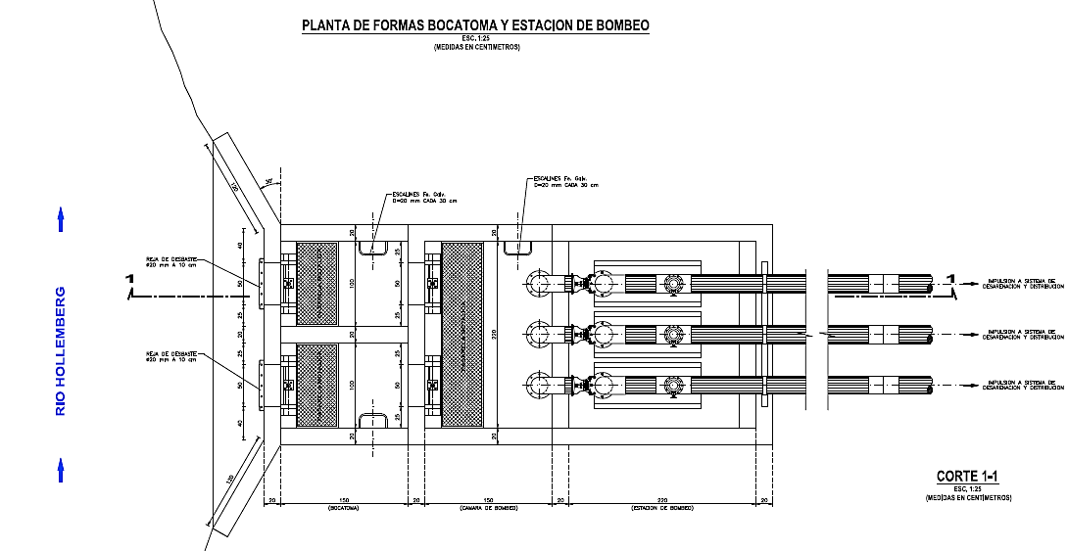 |  | 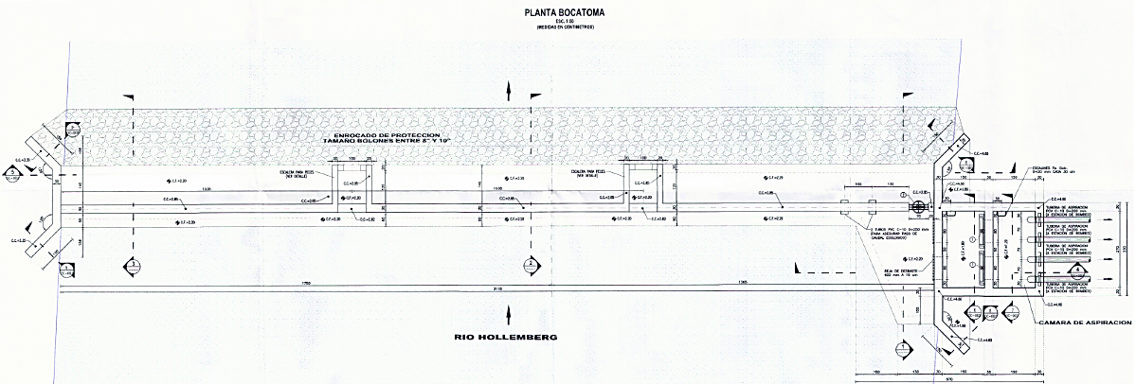
Figura 4. | Fecha : 09-2011 | Figura 5. | Fecha : 06-2012
Descripción Medio de Prueba: Planta de formas Bocatoma y estación de bombeo presentada en plano OC-B-100 “Bocatoma y Estación de bombeo: Planta de Formas y Corte”, el cual forma parte del Anexo XIV Caracterización Río Hollemberg, de la DIA del proyecto “Piscicultura de Recirculación Río Hollemberg” (http://seia.sea.gob.cl/archivos/37b_Anexo_XIV._Caracterizacion_Rio_Hollemberg.rar). |  | Descripción Medio de Prueba: Planta Bocatoma presentada en plano OC-A-001 “Bocatoma: Planta de formas cortes 1-1, 2-2 y 3-3. Detalles” remitido por el titular. Se advierte que el plano señalado posee timbre de aprobación de la Dirección General de Aguas de la Región de Magallanes conforme a Resolución Exenta N°178 de fecha 28/06/13.

Manejo de mortandades.

Número de hecho constatado: 2 | Estación N°: 6 y 7
Exigencia (s):
Considerando 3.6.1 RCA N°2/2012
Manejo de Mortalidad
[…] La mortalidad generada en el centro será tratada antes de su disposición final. El tratamiento de la mortalidad contemplado para la Piscicultura, corresponde a la implementación de un sistema de incineración, cuyo objetivo principal es detener tempranamente la actividad biológica y posterior descomposición de la mortalidad. Se realizará la instalación de un equipo incinerador a gas licuado de petróleo (GLP). […] Los residuos de incineración serán almacenados en un lugar de acopio provisorio, en envases herméticamente cerrados, hasta su retiro posterior a centros de disposición autorizados. […]

Considerando 3.7.3.4 RCA N°2/2012
Cenizas producto de Incineración de mortalidad
Corresponde a los restos de la quema de las mortalidades y son sacadas después del ciclo de incineración una vez enfriadas para ser llevadas a un contenedor transitorio hermético con tapa de 200lts, estos residuos corresponden a un 3 % en peso de la mortalidad entrante según pruebas pilotos con mortalidades realizadas por la empresa Servicios de Acuicultura Acuimag S.A., si consideramos la máxima capacidad del incinerador (100Kg/hora) correspondería en peso a una cantidad de 3,0Kg/hora aproximadamente de cenizas, estos serían retirados con una frecuencia de 7 días para ser dispuestas en un lugar de disposición autorizado. […]

Considerando 3.7.3.6 RCA N°2/2012
Resumen de Generación de Residuos Sólidos

Identificación | Cantidad | Manejo | Destino
Cenizas mortalidad incinerada | 3,0Kg cenizas/día | Almacenamiento en contenedores en lugar de acopio transitorio | Disposición en vertedero o relleno sanitario autorizado

Documentación entregada:
- Guías de Despacho N°61696, 65472 y 65532, de fechas 03/03/15, 27/05/15 y 11/08/15, respectivamente, correspondientes al traslado de cenizas de incineración desde la Piscicultura Río Hollemberg, hasta vertedero (Ver Anexo 2).
- Guías de Ingreso N°4559, 4669 y 5075, de fechas 06/03/15, 05/06/15 y 11/08/15, respectivamente, correspondientes a la recepción de residuos sólidos domiciliarios y cenizas generadas de la incineración de mortalidad, en el vertedero municipal de Natales (Ver Anexo 2).
Hecho (s):
- Durante la inspección ambiental realizada el día 10 de agosto de 2015 se constató la existencia de un incinerador marca BLOWTHRM, Modelo GVAL20CETL de origen italiano, con una capacidad de 50 Kg/hora, el cual utiliza GLP como combustible (Ver Fotografía 9).
- En cuanto a las cenizas generadas producto de la operación del incinerador, se constató que éstas eran almacenadas en un contenedor de 50 litros de capacidad, hermético y con doble bolsa plástica (Ver Fotografía 10).
- Adicionalmente, según lo indicado por el personal de la empresa titular que participó durante la inspección, el destino final de las cenizas generadas producto de la operación del incinerador es el vertedero municipal de Puerto Natales.

Resultado (s) examen de Información:
- Del examen de información remitida por el titular es posible advertir lo siguiente:
- El titular acredita haber efectuado la disposición final en el vertedero municipal de Puerto Natales de los 3 despachos de cenizas generadas por la incineración de mortalidad en la instalación durante el período comprendido entre el 03/03/15 y el 11/08/15.
- Se constata que la disposición final de las cenizas se efectuó en forma conjunta con residuos sólidos de tipo domiciliario a través de la empresa Transportes La Reina.

Registros
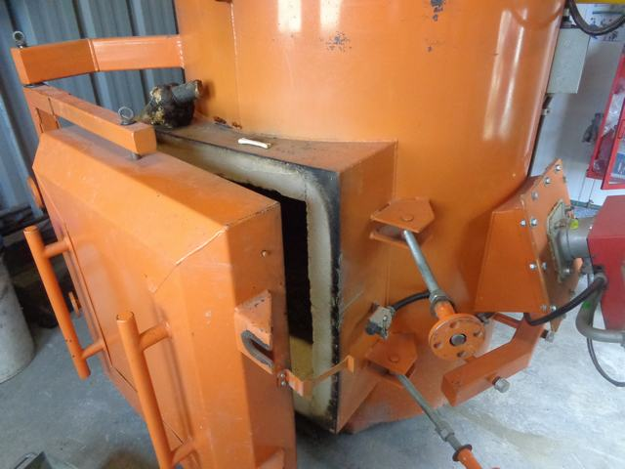 |  |  | 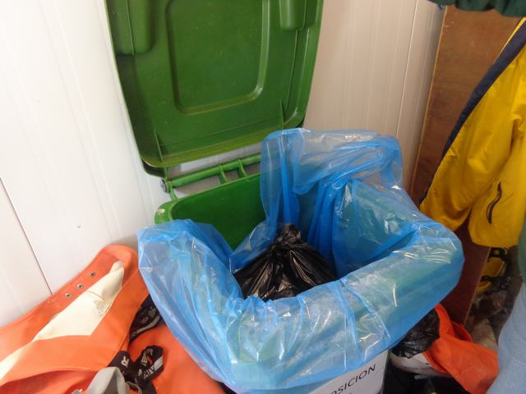
Fotografía 9. | Fecha : 10-08-2015 |  | Fotografía 10. | Fecha : 10-08-2015
Coordenadas DATUM --- | Coordenada Norte:  --- | Coordenada Este:  --- | Coordenadas DATUM --- | Coordenada Norte:  --- | Coordenada Este:  ---
Descripción Medio de Prueba: Vista general de incinerador utilizado para el manejo de la mortalidad generada en la piscicultura. |  |  | Descripción Medio de Prueba: Vista interior de contenedor utilizado para el almacenamiento temporal de las cenizas generadas como resultado de la operación del incinerador. Se observa que el contenedor utilizado es hermético, posee tapa y cuenta con doble bolsa plástica en su interior.

Manejo de lodos.

Número de hecho constatado: 3 | Estación N°: 5
Exigencia (s):
Considerando 3.6.3 RCA N°2/2012
Sistema de tratamiento de Lodos
Del proceso productivo se generan lodos como desecho del metabolismo de los peces cultivados (heces y alimento no consumido, principalmente), los cuales son totalmente orgánicos. Este lodo proveniente del proceso de producción, será microfiltrado para luego ser evacuado hacia un estanque de sedimentación, del cual será obtenida la fase sólida para deshidratarla en un filtro de prensa.
[…] La producción de este lodo es regular durante el año y no existen épocas con variaciones significativas. El lodo seco, poseerá un porcentaje de humedad inferior al 70% y será retirado para transportarlo […] hasta el lugar de disposición final.

Considerando 3.7.3.5 RCA N°2/2012
Lodos deshidratados
El lodo proveniente de la microfiltración serán evacuado hacia es estanque de acumulación de lodos a un costado de los filtros rotatorios. Luego estos lodos serán enviados a los estanques de sedimentación para luego ser deshidratados en el filtro de prensa. El lodo seco con porcentaje de humedad menor al 70%, será retirado y enviado a una empresa […] para realizar el retiro, y transporte y dispuesto vertedero y/o relleno sanitario autorizado para recibir lodos con un porcentaje de humedad bajo.

Considerando 3.7.3.6 RCA N°2/2012
Resumen de Generación de Residuos Sólidos

Identificación | Cantidad | Manejo | Destino
Lodos deshidratados | 1.562,4 toneladas de lodo húmedo/año | Almacenamiento en estanque de acopio de 4m³. Aplicación de tratamiento de lodos. El lodo deshidratado es depositado en bins ubicados sobre radier de cemento en un área de almacenamiento transitorio y restringido | Disposición en vertedero o relleno sanitario autorizado para recibir lodos deshidratados

Documentación entregada:
- Guías de Despacho N°63482 y 63494, de fechas 08/04/15 y 16/04/15, respectivamente, correspondientes al traslado de lodos tratados con cal y aserrín generados en la Piscicultura Río Hollemberg, hasta el vertedero de Punta Arenas (Ver Anexo 2).
- Registros de Ingreso Usuarios no frecuentes al Vertedero Municipal N°4008, 5185 y 5221, de fechas 08/04/15, 16/04/15 y 12/08/15, respectivamente, correspondientes a la recepción de lodos transportados por la empresa Agrícola y Comercial La Reina E.I.R.L. en el vertedero municipal de Punta Arenas (Ver Anexo 2).
Hecho (s):
- Durante la inspección ambiental realizada el día 10 de agosto de 2015 se constató que los residuos líquidos con presencia de fecas y alimento no consumido (lodos), son canalizados a un sistema de tratamiento, el cual considera la incorporación de floculante, su paso por estanques decantadores y deshidratación en filtro prensa, para luego acopiarse en un contenedor donde se adiciona cal en forma previa a su disposición final en el vertedero de Punta Arenas (Ver Fotografías 11, 12, 13 y 14).
- De acuerdo a lo informado por el Sr. Alejandro Rojas Torres, Médico Veterinario de la empresa Servicios de Acuicultura Acuimag S.A., en algunas ocasiones se incorpora a los lodos aserrín para disminuir su humedad.
- Por otra parte, según lo indicado por el profesional anteriormente identificado, dependiendo de la biomasa, se despacha cada 15 días un contenedor de 4 m³ de lodos para su disposición.

Resultado (s) examen de Información:
- Del examen de información remitida por el titular es posible advertir lo siguiente:
- El titular acredita haber efectuado la disposición final en el vertedero municipal de Punta Arenas de los 3 despachos de lodos de proceso deshidratados que fueron informados durante el período comprendido entre el 08/04/15 y el 12/08/15, cada uno de los cuales correspondió a un volumen de 4 m³.
- Se constata que la disposición final de los lodos de proceso deshidratados se efectuó a través de la empresa Agrícola y Comercial La Reina E.I.R.L.
- Pese a informarse durante la inspección por parte del titular que los despachos de lodos de proceso deshidratados se efectúan, dependiendo de la biomasa, cada 15 días en un contenedor de 4 m³, el titular no remite antecedentes que acrediten que dichos residuos fueron dispuestos en un vertedero autorizado entre el 16/04/15 y el 12/08/15 (período de prácticamente 4 meses); más aun considerando lo especificado por el propio titular durante el proceso de evaluación ambiental en cuanto a que la producción de lodo es regular durante el año y no existen épocas con variaciones significativas.

Registros
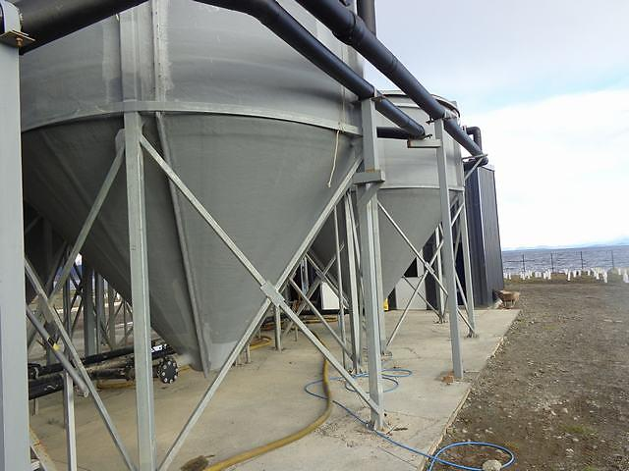 |  |  | 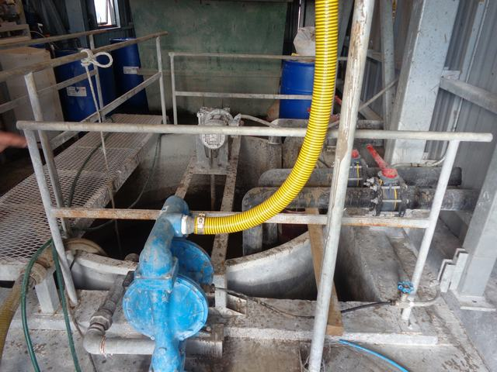
Fotografía 11. | Fecha : 10-08-2015 |  | Fotografía 12 | Fecha : 10-08-2015
Coordenadas DATUM --- | Coordenada Norte:  --- | Coordenada Este:  --- | Coordenadas DATUM --- | Coordenada Norte:  --- | Coordenada Este:  ---
Descripción Medio de Prueba: Vista general de estanques donde se realiza la decantación de los lodos de proceso generados en la piscicultura. |  |  | Descripción Medio de Prueba: Vista de estanque donde se efectúa la dosificación de floculante y adición de cal al lodo de proceso decantado, previo a su conducción al filtro prensa para su deshidratación.
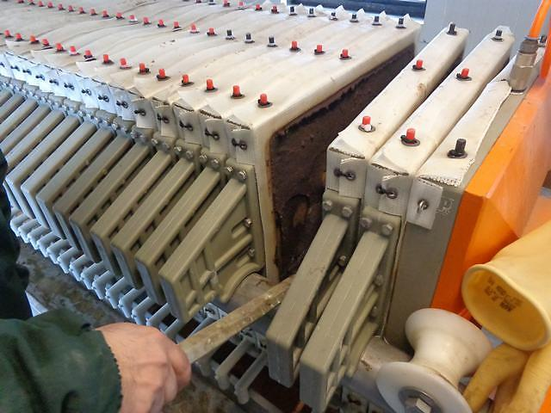 |  |  | 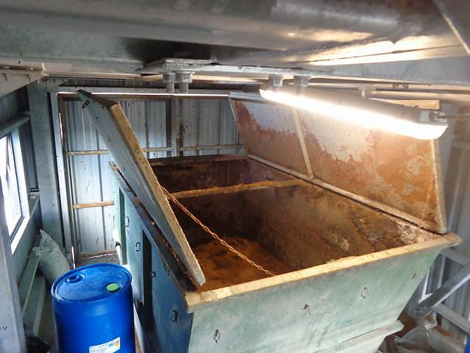
Fotografía 13. | Fecha : 10-08-2015 |  | Fotografía 14. | Fecha : 10-08-2015
Coordenadas DATUM --- | Coordenada Norte:  --- | Coordenada Este:  --- | Coordenadas DATUM --- | Coordenada Norte:  --- | Coordenada Este:  ---
Descripción Medio de Prueba: Vista en detalle de filtro prensa utilizado para la deshidratación del lodo de proceso generado en la piscicultura. |  |  | Descripción Medio de Prueba: Vista general de contenedor utilizado para el almacenamiento temporal del lodo deshidratado generado en la instalación, previo a su disposición final.

Manejo de emisiones atmosféricas (Incinerador).

Número de hecho constatado: 4 | Estación N°: 7
Exigencia (s):
Considerando 3.7.1.3 RCA N°2/2012
Gases producto del funcionamiento del Incinerador
[…] La disposición de los quemadores en el diseño del incinerador, permiten asegurar la mezcla de gases, temperaturas sobre 850ºC en la cámara primaria y sobre 950ºC en la secundaria y niveles de CO bajo 0,002 %. Por lo tanto, sus emisiones estarán por debajo de lo que la norma establece para su control.

Considerando 5.1.4 RCA N°2/2012
D.S. 45/2007, Norma de Emisión para la Incineración y Coincineración
El Titular dará cumplimiento a la citada norma y adjunta un plan de monitoreo de las emisiones del sistema de incineración de mortalidades que serán generadas por el proyecto. Mayor detalle en el Anexo II de la Adenda N°1.

Considerando 5.1.17 RCA N°2/2012
D. S. Nº 45/2007, que establece normas de emisión para la incineración y coincineración
Se dará cumplimiento a la normativa indicada. Se dará cumplimiento a la Tabla 1 de la norma que establece los límites de emisiones para la incineración y a la Tabla 5 de la norma que establece las condiciones de operación para las instalaciones de incineración y coincineración.

Artículo 13, D.S. MMA N°29/2013
Todo titular de una instalación, tanto de incineración, de coprocesamiento como de coincineración, regulada por este decreto, debe presentar en el mes de enero de cada año, ante la Superintendencia del Medio Ambiente, un informe técnico del año calendario anterior que explicite la siguiente información en forma procesada:
a) Los resultados de las mediciones discretas realizadas.
b) Los registros de las mediciones continuas de la instalación.
c) Las especificaciones técnicas de los equipos de medición utilizados.
d) Las condiciones de operación en el período de evaluación y bajo las cuales se han realizado las mediciones.
e) En el caso de las instalaciones de coincineración y coprocesamiento, los tipos y cantidades de sustancias y materiales utilizados como combustible.
f) El resumen de las situaciones anormales de funcionamiento y las medidas aplicadas.

La información base que sirva de sustento al informe anual deberá estar disponible en las instalaciones de incineración, coprocesamiento y coincineración reguladas por este decreto, a lo menos por 2 años.
Documentación entregada:
- Carta de fecha 17/08/15, emitida por la empresa Servicios de Acuicultura Acuimag S.A. (Ver Anexo 5).
- Carta de fecha 30/10/12, emitida por la empresa Salmones Magallanes (Servicios de Acuicultura Acuimag S.A). (Ver Anexo 2).
- Carta N°069 de fecha 12/04/13, emitida por la Dirección Regional del Servicio de Evaluación Ambiental de Magallanes (Ver Anexo 2).
- Carta D.T. N°39 de fecha 14/05/13, emitida por la empresa Servicios de Acuicultura Acuimag S.A. (Ver Anexo 2).
- Carta N°084 de fecha 16/05/13, emitida por la Dirección Regional del Servicio de Evaluación Ambiental de Magallanes (Ver Anexo 2).
- Ord. N°1546 de fecha 20/12/12, emitido por la Seremi de Salud de Magallanes (Ver Anexo 2).
- Resolución Exenta N°002 de fecha 06/01/15, emitida por la Oficina Provincial de Última Esperanza de la Seremi de Salud Magallanes (Ver Anexo 2).
Hecho (s):
- Durante la inspección ambiental realizada el día 10 de agosto de 2015 se constató que el incinerador utilizado para el manejo de la mortalidad de la instalación es utilizado todos los días, alcanzando durante el mes de julio de 2015 un promedio diario de 120 Kg. de biomasa incinerada, con un mínimo de 9 Kg. y un máximo de 640 Kg.

Resultado (s) examen de Información:
- El Titular, mediante carta de fecha 17/08/15, en respuesta a lo solicitado durante la inspección ambiental realizada, informó lo siguiente:
- En la instalación fiscalizada se ha presentado una notoria baja en la mortalidad, lo cual ha generado que los procesos de incineración de peces se desarrollen en el mínimo de la capacidad de funcionamiento de los equipos (50 Kg/hora), debido a la poca biomasa a incinerar.
- La situación antes descrita imposibilitaría realizar las correspondientes mediciones atmosféricas del incinerador instalado, dado que para ello sería necesario mantener en operación el equipo aproximadamente 4 días, por al menos 7 horas diarias a su máxima capacidad.
- Para poder efectuar las mediciones de emisiones se requerirían condiciones meteorológicas exentas de lluvias y vientos, lo cual dificultaría su realización, dado que éstas son condiciones meteorológicas normales en la región.
- La alta tecnología del incinerador, sumado al hecho de que éste cuenta con un segundo quemador, además de las continuas mantenciones que se realizan a dicho equipo, darían la tranquilidad de una combustión libre de emisiones adversas.
- La empresa habría informado a la Dirección Regional del SEA respecto del problema existente para efectuar los monitoreos de emisiones generadas en el incinerador, habiendo propuesto como alternativa la realización de los monitoreos comprendidos en el MARPOL (Convenio Internacional para prevenir la contaminación por los Buques), Anexo VI, Apéndice IV “Homologación y Límites de Servicios de Incineradores de a Bordo”, Regla 16, el cual detalla límites específicos para O₂, CO, Hollín, ceniza y temperatura.
- La Dirección Regional del SEA se habría pronunciado en relación a lo requerido por el titular señalando que el órgano competente para pronunciarse sobre la materia sería la SMA.
- El Permiso Ambiental Sectorial (PAS) correspondiente al Artículo 93 del D.S. MINSEGPRES N°95/2001 (antiguo Reglamento del SEIA) otorgado por la Autoridad Sanitaria, habría omitido un pronunciamiento respecto del incinerador de la instalación.
- El titular plantea que pese a existir la intención de resolver el problema existente para efectuar la medición de las emisiones del incinerador, esta situación no ha sido resuelta por la autoridad.
- Adicionalmente, conforme a la información proporcionada por el titular, se advierte que mediante Carta N°069 de fecha 12/04/13, la Dirección Regional del SEA Magallanes y La Antártica Chilena, respondió una solicitud planteada por el titular para realizar los monitoreos de emisiones atmosféricas de distintos incineradores emplazados en centros de cultivo de salmones en mar conforme al MARPOL (específicamente su Anexo VI, Apéndice IV “Homologación y Límites de Servicios de Incineradores de abordo el que establece (Regla 16)”), dada la imposibilidad de realizar los monitoreos indicados en el D.S. MINSEGPRES N°45/2007. Al respecto, se advierte lo siguiente:
- La solicitud efectuada por el titular no incluyó al incinerador de la piscicultura, sino solo aquellos equipos de incineración emplazados en centros de cultivo de salmones en mar.
- El documento referido señala expresamente que dado que se especifica en las respectivas RCA de los proyectos consultados, que una de las normas y condiciones bajo las cuales se aprobaron éstos fue la de dar cumplimiento al D.S. MINSEGPRES N°45/2007 en lo relativo al monitoreo de las emisiones al aire generadas por los equipos incineradores, el titular se encuentra obligado a dar cumplimiento a los monitoreos de emisiones al aire establecidos en el artículo 12 de la respectiva norma de emisión antes descrita.
- El organismo consultado (SEA) informó además a través del documento antes mencionado que no podía autorizar o pronunciarse respecto de una modificación a la forma en que se debe dar cumplimiento a una norma de emisión, por cuanto ello escaparía de sus facultades legales.
- El documento mencionado señala también que la autoridad competente para el seguimiento y fiscalización del cumplimiento de las normas y condiciones bajo las cuales se calificó una DIA es la Superintendencia del Medio Ambiente.
- Por otra parte, el titular remitió también copia de la Resolución Exenta N°002 de fecha 06/01/15, emitida por la Oficina Provincial de Última Esperanza de la Seremi de Salud Magallanes, a través de la cual se aprobó el “Proyecto y Funcionamiento del sistema de Manejo, Tratamiento y Disposición final de Residuos Industriales Sólidos” de la Piscicultura Río Hollemberg. Al respecto, se corrobora que la Autoridad Sanitaria no se pronunció respecto de la autorización del sistema de incineración para el manejo de la mortalidad generada.
- Como resultado del análisis de la información proporcionada por el titular, se advierte que éste no ha realizado mediciones de las emisiones generadas como resultado de la operación del incinerador de la piscicultura inspeccionada, no habiendo además elaborado ni presentado ante la Seremi de Salud Magallanes el Informe Técnico correspondiente al año 2014, conforme a los requisitos establecidos en el artículo 13° del D.S. MMA N°29/2013 y lo establecido en el literal c) del Artículo segundo de la Resolución Exenta N°234/2013, siendo imposible por tanto, realizar la evaluación del grado de cumplimiento de dicha norma de emisión.

Calidad del efluente antes de la descarga.

Número de hecho constatado: 5 | Estación N°: 4
Exigencia (s):
Considerando 3.5.2.2.2 RCA N°2/2012
[…] – Tratamiento de RILES, Lodos y agua de recambio: […]
Una vez aprobada la concesión marítima se habilitará una línea de aducción para el ingreso de agua de mar al sistema, posteriormente a ello podrá ser construido un emisario submarino para la eliminación de las aguas provenientes del proceso productivo, previo paso por la planta de tratamiento correspondiente, y esta vez, cumpliendo lo señalado en el D.S. N°90, en su tabla N° 5, para descargas al mar fuera de la zona de protección litoral. […]

Considerando 5.1.5.b RCA N°2/2012
D.S. 90, Norma de Emisión para la Regulación de Contaminantes Asociados a las Descargas de Residuos Líquidos a Aguas Marinas y Continentales Superficiales […]
b) Una vez que se concrete la descarga al medio marino, de acuerdo a los procedimientos establecidos en la legislación, efluente deberá cumplir con la Tabla N°5 del D.S. 90/00 […]

Considerando 5.1.13 RCA N°2/2012
D.S. Nº 90/00 “Norma Emisión Regulación de Contaminantes Asociados a las Descargas de Residuos Líquidos a Aguas Marinas y Continentales Superficiales
Se adoptan las medidas necesarias para no sobrepasar los límites establecidos en la presente norma de emisión y se llevará el autocontrol mensual que fije la SISS para esta piscicultura. El titular se compromete a realizar los muestreos exigidos por la autoridad.
Documentación entregada:
- Informes Técnicos Ambientales “Caracterización de RILES según D.S.90”, emitidos por la empresa CONEMI Control de Emisiones Ltda. y correspondientes a los monitoreos de autocontrol de los efluentes líquidos descargados a través del emisario submarino de la instalación, efectuados entre los meses de febrero y mayo de 2015 (Ver Anexo 2).
- Informes Técnicos Ambientales “Autocontrol de RILES según D.S.90”, emitidos por la empresa CONEMI Control de Emisiones Ltda. y correspondientes a los monitoreos de autocontrol de los efluentes líquidos descargados a través del emisario submarino de la instalación, efectuados entre los meses de junio y julio de 2015 (Ver Anexo 2).
Resultado (s) examen de Información:
- Como resultado del análisis de los documentos proporcionados por el titular, se advierte lo siguiente:
- El titular efectuó entre los meses de febrero y julio de 2015 el monitoreo mensual de los efluentes descargados a través de su emisario submarino en virtud de la frecuencia establecida en las Resoluciones Exentas N°393 de fecha 28/07/14 y N°409 de fecha 20/05/15, ambas emitidas por la Superintendencia del Medio Ambiente.
- Las muestras para las cuales se analizó el parámetro Coliformes Fecales entre los meses de febrero y abril de 2015, fueron del tipo compuesto, en circunstancias que la Resolución Exenta (SMA) N°393 de fecha 28/07/14 estableció que debían ser de tipo puntual.
- Las muestras para las cuales se midió el parámetro Sólidos Sedimentables entre los meses de febrero y junio de 2015, fueron del tipo compuesto, en circunstancias que las Resoluciones Exentas (SMA) N°393 de fecha 28/07/14 y N°409 de fecha 20/05/15 establecieron que debían ser de tipo puntual.
- Durante el mes de marzo de 2015 no se efectuó el análisis del parámetro Coliformes Fecales, conforme a lo establecido en la Resolución Exenta (SMA) N°393 de fecha 28/07/14.
- Durante el mes de julio de 2015 no se efectuó el análisis de la totalidad de los parámetros establecidos en la Tabla N°5 del D.S. MINSEGPRES N°90/2000, conforme a lo establecido en el literal d) del Resuelvo 1.6 de la Resolución Exenta (SMA) N°409 de fecha 20/05/15.
- En las muestras correspondientes a los meses de febrero, marzo y abril de 2015 se superó el tiempo máximo de envase definido en el Anexo C de la NCh411/10.Of2005, para efectuar los análisis del parámetro Hidrocarburos Volátiles (24 horas). Al respecto, se constató que los respectivos análisis de dicho parámetro fueron realizados luego de transcurrir entre 40,5 y 95,5 horas desde el término de los correspondientes muestreos.
- En las muestra correspondiente al mes de abril de 2015 se superó el tiempo máximo de envase definido en el Anexo C de la NCh411/10.Of2005, para efectuar el análisis de los parámetros Coliformes Fecales y Cromo Hexavalente (24 horas). Al respecto, se constató que los análisis de dichos parámetros fueron realizados luego de transcurrir aproximadamente 94 horas desde el término del correspondiente muestreo.
- En la muestra correspondiente al mes de abril de 2015 se superó el tiempo máximo de envase definido en el Anexo C de la NCh411/10.Of2005, para efectuar el análisis del parámetro DBO₅ (24 horas). Al respecto, se constató que el análisis de dicho parámetro fue realizado luego de transcurrir 92 horas desde el término del correspondiente muestreo.
- En la muestra correspondiente al mes de julio de 2015 se superó el tiempo máximo de envase definido en el Anexo C de la NCh411/10.Of2005, para efectuar el análisis del parámetro Sólidos Suspendidos Totales (24 horas). Al respecto, se constató que el análisis de dicho parámetro fue realizado luego de transcurrir aproximadamente 25,5 horas desde el término del correspondiente muestreo.
- En la muestra correspondiente al mes de julio de 2015 se superó el tiempo máximo de envase definido en el Anexo C de la NCh411/10.Of2005, para efectuar el análisis del parámetro Sólidos Sedimentables (24 horas). Al respecto, se constató que el análisis de dicho parámetro fue realizado luego de transcurrir aproximadamente 26,5 horas desde el término del correspondiente muestreo.
- La obtención de las muestras compuestas y puntuales fueron efectuadas por la empresa Control de Emisiones Ltda.
- El resultado del análisis de la muestra correspondiente al mes de marzo de 2015 excedió el límite máximo establecido en la Tabla N°4 del D.S. MINSEGPRES N°90/2000 y Resolución Exenta N°393 de fecha 28/07/14 para el parámetro Sólidos Sedimentables, sin embargo, no se superó el 100% de dicho valor (Ver Tabla 1).
- El resultado de sólo 1 de las 24 muestras puntuales a las cuales se les midió el pH durante el mes de abril de 2015, registró un valor fuera del rango establecido en la Tabla N°4 del D.S. MINSEGPRES N°90/2000 y la Resolución Exenta N°393 de fecha 28/07/14 para dicho parámetro, sin embargo, menos del 10% del número total de las muestras analizadas se encontró fuera del rango señalado (Ver Tabla 2).
- Los análisis correspondientes al período comprendido entre los meses de febrero y abril de 2015 fueron realizados por el Laboratorio Análisis Ambientales S.A. (ANAM) en Santiago, el cual posee acreditaciones vigentes en el Sistema Nacional de Acreditación del INN como Laboratorio de Ensayo hasta abril de 2017 (Áreas de “Físico-química para aguas” y “Microbiología y muestreo para aguas”) para efectuar el análisis de los parámetros controlados (Ver Anexo 6).
- Los análisis correspondientes al período comprendido entre los meses de mayo y julio de 2015 fueron realizados por el Laboratorio Hidrolab en Santiago, el cual posee acreditación vigente en el Sistema Nacional de Acreditación del INN como Laboratorio de Ensayo hasta mayo de 2017 (Áreas de “Físico-química y muestreo para aguas” y “Microbiología y muestreo para aguas”) para efectuar el análisis de los parámetros controlados (Ver Anexo 7).

Medición (es) y Análisis:
- Entre los días 09/11/15 y 10/11/15 la Superintendencia del Medio Ambiente efectuó a través del Laboratorio SGS Chile Ltda. (que posee acreditación vigente en el Sistema Nacional de Acreditación del INN como Laboratorio de Ensayo), un monitoreo al efluente final descargado por la Piscicultura Río Hollemberg.
- El monitoreo antes señalado consistió en la obtención de una muestra compuesta proporcional al caudal de descarga, la cual fue conformada en base a 24 muestras puntuales obtenidas cada 1 hora. Adicionalmente, se efectuaron mediciones de pH en cada una de las muestras puntuales señaladas.
- Los resultados de las mediciones y análisis efectuados por la Superintendencia del Medio Ambiente permiten advertir que ninguna de las muestras examinadas excedió o se encontró fuera de rango respecto de los límites máximos permitidos en la Tabla N°5 del D.S. MINSEGPRES N°90/2000 y la Resolución Exenta (SMA) N°409 de fecha 20/05/15 (Ver Tablas 1 y 2).

Registros
Lugar |  |  |  | Cámara de muestreo
Fecha Término Muestreo |  |  |  | 11-02-15 | 04-03-15 | 08-04-15 | 13-05-15 | 03-06-15 | 14-07-15 | 10-11-15*
Informe N° |  |  |  | 3035420 | 3089336 | 3141739 | 262122-01  262063-01 | 262122-01  262122-02 | 271733-01  271733-02 | ES15-53240
Parámetro | Unidad | Referencia | Límite | Valor Medido
pH | --- | Tabla N°4 D.S. N°90/00 y  Res.Ex.(SMA) N°393/2014 | 6,0 – 9,0 | Ver Tabla 2 | Ver Tabla 2 | Ver Tabla 2 | Ver Tabla 2 | --- | --- | ---
pH | --- | Tabla N°5 D.S. N°90/00 y  Res.Ex.(SMA) N°409/2015 | 5,5 – 9,0 | --- | --- | --- | --- | Ver Tabla 2 | Ver Tabla 2 | Ver Tabla 2
Temperatura | °C | Tabla N°4 D.S. N°90/00 y  Res.Ex.(SMA) N°393/2014 | 30 | Ver Tabla 2 | Ver Tabla 2 | Ver Tabla 2 | Ver Tabla 2 | --- | --- | ---
Aceites y Grasas | mg/l | Tabla N°4 D.S. N°90/00 y  Res.Ex.(SMA) N°393/2014 | 20 | 3 | 17 | <1 | <5,0 | --- | --- | ---
Aceites y Grasas | mg/l | Tabla N°5 D.S. N°90/00 y  Res.Ex.(SMA) N°409/2015 | 150 | --- | --- | --- | --- | <5,0 | <5,0 | <10,0
Aluminio | mg/l | Tabla N°5 D.S. N°90/00 y  Res.Ex.(SMA) N°409/2015 | 10 | --- | --- | --- | --- | 0,220 | 0,212 | 0,370
Cobre | mg/l | Tabla N°5 D.S. N°90/00 y  Res.Ex.(SMA) N°409/2015 | 3 | --- | --- | --- | --- | 0,024 | 0,009 | <0,010
Coliformes Fecales o Termotolerantes | NMP/  100 ml | Tabla N°4 D.S. N°90/00 y  Res.Ex.(SMA) N°393/2014 | 1000 | 130 | NI | 220 | <2 | --- | --- | ---
DBO₅ | mg/l | Tabla N°4 D.S. N°90/00 y  Res.Ex.(SMA) N°393/2014 | 60 | 41 | 22 | 22 | 15 | --- | --- | ---
Fósforo | mg/l | Tabla N°4 D.S. N°90/00 y  Res.Ex.(SMA) N°393/2014 | 5 | <0,033 | <0,033 | <0,033 | <0,20 | --- | --- | ---
Nitrógeno Total Kjeldahl | mg/l | Tabla N°4 D.S. N°90/00 y  Res.Ex.(SMA) N°393/2014 | 50 | 11,20 | 4,20 | 4,12 | 9,53 | --- | --- | ---
SAAM | mg/l | Tabla N°4 D.S. N°90/00 y  Res.Ex.(SMA) N°393/2014 | 10 | <0,17 | 0,26 | <0,17 | <0,10 | --- | --- | ---
SAAM | mg/l | Tabla N°5 D.S. N°90/00 y  Res.Ex.(SMA) N°409/2015 | 15 | --- | --- | --- | --- | <0,10 | <0,10 | 1,30
Sólidos Sedimentables | ml/l/h | Tabla N°4 D.S. N°90/00 y  Res.Ex.(SMA) N°393/2014 | 5 | 1,5 | 9,0 | 2,6 | <0,1 | --- | --- | ---
Sólidos Sedimentables | ml/l/h | Tabla N°5 D.S. N°90/00 y  Res.Ex.(SMA) N°409/2015 | 20 | --- | --- | --- | --- | <0,1 | 0,2 | 0,5
Sólidos Suspendidos Totales | mg/l | Tabla N°4 D.S. N°90/00 y  Res.Ex.(SMA) N°393/2014 | 100 | 42 | 78 | 25 | 18 | --- | --- | ---
Sólidos Suspendidos Totales | mg/l | Tabla N°5 D.S. N°90/00 y  Res.Ex.(SMA) N°409/2015 | 300 | --- | --- | --- | --- | <5,0 | 10,0 | 53,0
Zinc | mg/l | Tabla N°5 D.S. N°90/00 y  Res.Ex.(SMA) N°409/2015 | 5 | --- | --- | --- | --- | 0,093 | 0,105 | 0,040
Fuente: Elaboración Propia.
*: Actividad de Medición y Análisis efectuada por la Superintendencia del Medio Ambiente.
NI: No Informado.
Tabla 1. | Fecha : 12-01-2016 (Fecha de elaboración)
Descripción de Medio de Prueba: Resultados de monitoreos de autocontrol del efluente descargado al emisario submarino, correspondientes al período comprendido entre los meses de febrero y julio de 2015. Adicionalmente se presentan resultados de actividad de medición y análisis efectuada por la Superintendencia del Medio Ambiente durante el mes de noviembre de 2015. En color amarillo se destaca medición de Sólidos Sedimentables cuyo valor excedió el límite máximo especificado en la Res.Ex.(SMA) N°393/2014. Adicionalmente se destaca en color verde análisis para el cual no se informó el resultado del parámetro Coliformes Fecales, correspondiente al mes de marzo de 2015.

Registros
Lugar | Cámara de muestreo
Parámetro | pH |  |  |  |  |  |  | Temperatura (°C)
Fecha Medición | 10-02-15  11-02-15 | 03-03-15  04-03-15 | 07-04-15  08-04-15 | 12-05-15  13-05-15 | 02-06-15  03-06-15 | 13-07-15  14-07-15 | 09-11-15*  10-11-15* | 10-02-15  11-02-15 | 03-03-15  04-03-15 | 07-04-15  08-04-15 | 12-05-15  13-05-15
Fuente | Planilla de Muestreo N°1733 | Planilla de Muestreo N°2746 | Planilla de Muestreo N°2765 | Planilla de Muestreo N°2765 | Planilla de Muestreo N°2796 | Planilla de Muestreo N°3114 | Informe de Terreno ES15-53240 | Planilla de Muestreo N°1733 | Planilla de Muestreo N°2746 | Planilla de Muestreo N°2765 | Planilla de Muestreo N°2765
Medición N° | Valor Medido |  |  |  |  |  |  | Valor Medido
1 | 7,10 | 6,92 | 4,98 | 6,92 | 6,08 | 7,24 | 7,9 | 14,1 | 16,5 | 17,5 | 13,5
2 | 7,16 | 7,36 | 7,09 | 7,01 | 6,74 | 7,13 | 7,8 | 14,1 | 16,5 | 16,1 | 13,9
3 | 7,14 | 7,22 | 6,96 | 7,10 | 6,89 | 7,09 | 7,2 | 14,0 | 16,5 | 15,4 | 13,3
4 | 7,08 | 7,22 | 6,91 | 6,92 | 6,70 | 6,61 | 7,2 | 14,0 | 16,6 | 15,3 | 13,3
5 | 7,18 | 7,24 | 7,00 | 6,92 | 7,12 | 6,37 | 7,4 | 13,9 | 16,4 | 15,3 | 13,3
6 | 7,25 | 7,22 | 6,98 | 6,98 | 6,92 | 6,51 | 7,3 | 13,9 | 16,4 | 15,3 | 13,3
7 | 7,27 | 7,20 | 7,00 | 7,01 | 7,05 | 6,38 | 7,3 | 13,9 | 16,4 | 15,8 | 13,3
8 | 7,21 | 7,13 | 7,00 | 7,07 | 7,00 | 6,72 | 7,3 | 13,8 | 16,4 | 15,8 | 13,2
9 | 7,34 | 7,13 | 7,00 | 7,25 | 7,03 | 6,37 | 7,3 | 13,8 | 16,4 | 16,2 | 13,2
10 | 7,38 | 7,08 | 7,03 | 7,13 | 7,00 | 7,24 | 7,4 | 13,8 | 16,4 | 15,6 | 13,2
11 | 7,51 | 7,06 | 7,00 | 7,19 | 6,92 | 7,13 | 7,4 | 13,8 | 16,3 | 16,8 | 13,2
12 | 7,49 | 7,22 | 7,05 | 7,25 | 6,98 | 7,49 | 7,4 | 13,8 | 16,3 | 16,2 | 13,2
13 | 7,25 | 7,20 | 6,91 | 7,25 | 6,83 | 7,23 | 7,2 | 13,8 | 16,3 | 16,8 | 13,2
14 | 7,29 | 7,13 | 7,03 | 7,25 | 7,03 | 7,21 | 7,3 | 13,8 | 16,3 | 17,0 | 13,2
15 | 7,29 | 7,06 | 7,09 | 7,22 | 6,62 | 7,11 | 7,3 | 13,7 | 16,4 | 16,3 | 13,2
16 | 7,27 | 7,03 | 7,07 | 7,10 | 6,47 | 6,89 | 7,3 | 13,7 | 16,3 | 15,9 | 13,2
17 | 7,27 | 7,01 | 7,07 | 7,16 | 6,93 | 7,01 | 7,3 | 13,7 | 16,3 | 15,2 | 13,1
18 | 7,16 | 6,99 | 7,14 | 7,22 | 7,07 | 6,89 | 7,3 | 13,7 | 16,2 | 15,6 | 13,1
19 | 7,21 | 6,92 | 7,09 | 7,13 | 7,09 | 7,22 | 7,1 | 13,7 | 16,2 | 15,7 | 13,1
20 | 7,18 | 6,92 | 7,10 | 7,13 | 6,96 | 7,05 | 7,2 | 13,9 | 16,3 | 15,6 | 13,1
21 | 7,23 | 6,87 | 7,08 | 7,13 | 6,90 | 7,12 | 7,2 | 13,8 | 16,3 | 15,3 | 13,1
22 | 7,21 | 6,99 | 7,08 | 7,13 | 6,98 | 7,24 | 7,4 | 13,9 | 16,5 | 15,8 | 13,1
23 | 7,29 | 6,87 | 7,11 | 7,16 | 7,01 | 7,19 | 7,3 | 13,9 | 16,4 | 16,1 | 13,1
24 | 7,18 | 6,92 | 7,06 | 7,01 | 6,91 | 7,16 | 7,3 | 13,9 | 16,5 | 15,9 | 13,1
Fuente: Elaboración Propia.
*: Actividad de Medición y Análisis efectuada por la Superintendencia del Medio Ambiente.

Tabla 2. | Fecha : 12-01-2016 (Fecha de elaboración)
Descripción de Medio de Prueba: Resultados de mediciones puntuales de los parámetros pH y Temperatura efectuadas en el efluente descargado al emisario submarino entre los meses de febrero y julio de 2015. Adicionalmente se presentan resultados de actividad de medición y análisis efectuada por la Superintendencia del Medio Ambiente durante el mes de noviembre de 2015. En color amarillo se destaca medición de pH cuyo valor se encuentra fuera del rango especificado en la Res.Ex.(SMA) N°393/2014.

Calidad del agua de columna de agua, sedimentos marinos y comunidades bentónicas.

Número de hecho constatado: 6 | Estación N°: 3
Exigencia (s):
Considerandos 3.9 RCA N°2/2012
Línea Base Marina (LBM)
La Línea de Base Marina (LBM) presentada en la DIA, fue realizada en Septiembre del 2011, sin embargo, se compromete a realizar un nuevo muestreo en una estación distinta a la ya realizada, esto será realizado en el mes de marzo 2012.

Considerandos 3.10, 3.10.1, 3.10.2, 3.10.3 y 3.10.4 RCA N°2/2012
Plan de Vigilancia Ambiental
El Programa de Vigilancia Ambiental propuesto involucrará un análisis de columna de agua y sedimento, que implicará un tratamiento y análisis de información de variables que permitan monitorear el estado ambiental tanto de la columna de agua – sedimento como de las comunidades bentónicas presentes, de manera de efectuar una adecuada evaluación de la futura zona de impacto. Esto será efectuado en forma semestral, considerando un periodo estival e invernal.
Los parámetros a monitorear serán: […]

Columna de agua
Ubicación espacial de las estaciones de muestreo de agua y dos perfiles de Oxígeno disuelto, concentración, porcentaje de saturación, temperatura y salinidad cada un metro. De esta forma se propone:
a) Cantidad de estaciones: 2 estaciones impacto (una dentro de ZPL y otra en el punto de descarga), además 1 estación control
b) Parámetros a medir: Sólidos suspendidos a nivel superficial, DBO5 a nivel superficial, Coliformes Totales a nivel superficial
Las coordenadas geográficas de las estaciones de muestreo se entregarán a la autoridad en el respectivo informe. […]

Sedimento
Disposición espacial de las estaciones de muestreo de acuerdo a lo informado en caracterización del RIL a ser vertido por emisario.
a) Replicas: 2 en total por punto de muestreo (8 estaciones en total), tomadas con draga o corer de dimensiones conocidas las que serán informadas a la autoridad cuando corresponda, los análisis de macrofauna son realizados con tamiz de 500 micras.
b) Análisis: todos los contenidos en la línea base, Parámetros granulométrico estadísticos de los sedimentos, parámetros comunitarios de la comunidad bentónica presente, como por ejemplo, Clasificación de Bray Curtis y Ordenación NMDS, análisis ANOSIM para ver diferencias estadísticas entre estaciones, análisis conjunto de gráficas de Curvas ABC y curvas de Rarefaction (conforme el método de Sanders, 1967, corregido por Hulbert, 1971 e interpretado por Cognetti y Cognetti, 1992) para cada una de las estaciones bentónicas, con el objetivo de clarificar la estabilidad de la comunidad ecológica submareal. […]

Correntometría
Se propone realizar correntometrias lagrangeanas en el punto de descarga el día de monitoreo en triplicado a dos estratos de profundidad, uno superficial y otro a media agua. Con el fin de determinar la dirección predominante de la pluma de dispersión el día de monitoreo. […]

Filmación Submarina
Filmación Bianual con objeto de revisar el estado del emisario submarino

Considerandos 4.1 RCA N°2/2012
Segunda Campaña
El titular deberá realizar una segunda campaña de línea de base marina durante el mes de marzo de 2012 y entregar los términos de referencia de los PVA a la Gobernación Marítima de Punta Arenas, antes de su ejecución.
Documentación entregada:
- Documento “Programa de Vigilancia Ambiental”, remitido a través del Sistema de Seguimiento Ambiental de la SMA con fecha 02/06/14 (Ver Punto 4.4.1 del presente informe).
- Documento “Programa de Vigilancia Ambiental”, remitido a través del Sistema de Seguimiento Ambiental de la SMA con fecha 15/12/14 (Ver Punto 4.4.1 del presente informe).
- Documento “Programa de Vigilancia Ambiental”, remitido a través del Sistema de Seguimiento Ambiental de la SMA con fecha 23/07/15 (Ver Punto 4.4.1 del presente informe).
- Estudio de Línea Base Marina, Caracterización Ambiental del Piso Marino y condiciones oceanográficas en el sector costero de Río Hollemberg, Puerto Natales, emitido en abril de 2012 (Ver Anexo 2).
Resultado (s) examen de Información:
- Del examen de información efectuado por la Gobernación Marítima de Punta Arenas conforme a Ord. (GMPA) N°12.600/509 de fecha 27/10/15, es posible indicar lo siguiente:
- El Plan de Vigilancia Ambiental (PVA) remitido por el titular, se ajusta a lo especificado en la RCA para los análisis de columna de agua (2 estaciones de muestreo más 1 de control) y sedimento (8 estaciones de muestreo con 2 réplicas).
- Se realizaron los análisis comprometidos para la determinación de la calidad físico química de la columna de agua; Granulometría y Materia Orgánica Total (MOT) de los sedimentos marinos; Estudios de correntometrías Lagrangeanas; y Caracterización de las comunidades bentónicas de fondos blandos.
- Sin perjuicio de lo anterior, cabe indicar que el titular no ha remitido a la Autoridad Marítima los términos de referencia de los PVA para su revisión y correspondiente aprobación. Al respecto, resulta importante señalar que los PVA analizados no se ajustan a los requerimientos exigidos por dicho organismo para este tipo de proyectos.
- Los muestreos correspondientes a los PVA de los meses de febrero y octubre de 2014, así como el de mayo de 2015, fueron realizados por la empresa Control de Emisiones Ltda.; en tanto que los análisis de dichas muestras fueron realizados en los laboratorios Hidrolab, Linnaeus Ltda. y ANAM S.A., habiéndose adjuntado a los informes los respectivos certificados de análisis.
- La mayoría de los parámetros evaluados en la columna de agua registraron bajas concentraciones o en el Límite de Detección (LD), y relativamente homogéneas entre estaciones. Al respecto, no se distingue un patrón de distribución espacial visiblemente dependiente de la descarga del RIL del recinto fiscalizado. Asimismo, al comparar la Línea Base presentada durante la evaluación del proyecto, no se aprecian diferencias significativas entre las condiciones con y sin proyecto.
- Por otra parte, la caracterización de las comunidades bentónicas submareales de fondos blandos fue determinada en 8 estaciones de muestreo, distribuidas en tres transectas perpendiculares a la costa, en el área de influencias de la descarga del RIL. Se identificaron 3 unidades taxonómicas en el área de estudio, anélidos con un 20% de incidencia, artrópodos y moluscos con un 40%; antecedentes que se replican en todas las campañas realizadas. Cabe señalar que en la línea base efectuada en forma previa a la ejecución del proyecto, los artrópodos dominaban en abundancia y los moluscos en biomasa.
- Los niveles de Materia Orgánica Total (MOT) detectados en el sedimento del área de estudio, presentaron su máxima expresión en la estación E1 en las 3 campañas realizadas (3,27 – 3,3%), en tanto que en la estación E6 se presentó su menor concentración (1,34 – 1,56%).
- Desde el punto de vista granulométrico, el tamaño medio de los sedimentos fue del tipo fango en la mayoría de las estaciones estudiadas. Por su parte, la granulometría informada en la Línea Base arrojó para todas las muestras un contenido mayoritario de arenas finas, con una estación donde dominaba la grava (E4).
- Para determinar las líneas de flujo de las corrientes marinas, se realizaron mediciones con derivadores lagrangianos en el sector de la descarga durante la fase de marea llenante y vaciante. Los resultados de las corrientes lagrangianas evidenciaron un patrón de circulación con líneas de flujo homogéneas hacia el NW en marea llenante, y hacia el SE en marea vaciante. Al respecto, en la Línea Base presentada para el proyecto, las direcciones de las corrientes fueron en marea llenante hacia el NE y en marea vaciante hacia el NW. Cabe señalar que las magnitudes de las corrientes superficiales determinadas por el método lagrangiano fluctuaron entre los 3,64 y 4,83 cm/s, lo que representa una dinámica de baja intensidad. Por su parte, la capa de agua subsuperficial registró magnitudes similares.
- En conclusión, de acuerdo a la información de seguimiento ambiental remitida por el titular, relativa al área de impacto de la descarga, se puede sugerir que la calidad de la columna de agua es buena, según normativa vigente. Por otra parte, la caracterización de las comunidades bentónicas sería similar entre los muestreos realizados, no obstante ello, falta información respecto de la calidad de los sedimentos que se encuentran en el área de influencia de la descarga del RIL y que fue levantada durante la Línea Base (pH y ORP). Por lo anterior, no es posible ser concluyente respecto de la afectación de la descarga en la calidad de los sedimentos y en la estructura de las comunidades.
- Finalmente, cabe indicar que en los Planes de Vigilancia Ambiental (PVA) de los años 2014 y 2015 revisados, los valores de los parámetros obtenidos para la columna de agua son comparados con el D.S. N°90/2000, en circunstancias que ello no correspondería, siendo necesario realizar la comparación de éstos con normativa acorde (Norma de calidad).

OTROS HECHOS.

Otros Hechos N°1
Descripción:
El titular mantiene en el “Sistema RCA” de la Superintendencia del Medio Ambiente, el formulario electrónico asociado a la Resolución de Calificación Ambiental fiscalizada en estado “RCA Enviada”, consignándose en éste la información solicitada conforme a lo instruido mediante la Resolución Exenta (SMA) N°574 de fecha 02/10/12 y sus posteriores modificaciones.

CONCLUSIONES.

De los resultados de las actividades de fiscalización, asociadas a los Instrumentos de Gestión Ambiental indicados en el punto 3, se puede indicar que las principales No Conformidades detectadas se presentan a continuación. Al respecto, de los hechos que constituyen las conformidades, estos se encuentran descritos en el acta de fiscalización ambiental:

N° Hecho constatado | Materia específica objeto de la fiscalización ambiental | Exigencia asociada | No conformidad
1 | Intervención o afectación de cursos de agua | Considerando 5.1.1 RCA N°2/2012  D.F.L. N°1.122,Código Aguas  El titular se compromete a que las obras de captación de aguas en el Río Hollemberg, contarán con la aprobación de la Dirección General de Aguas en conformidad a los artículo 151 y siguientes del Código de Aguas, además su diseño se basará en los caudales asignados en el respectivo derecho de aprovechamiento, asimismo, la estructura que se diseñe para la obra dará continuidad al caudal ecológico y permitirá el flujo natural de las especies en el río.  Cualquier propuesta de modificación del cauce natural será presentada para evaluación de la Dirección General de Aguas, de acuerdo a los artículos 32, 41 y 171 del Código de Aguas.  Considerando 15.9 RCA N°2/2012  Las obras de captación de aguas consideran una ubicación lateral, sin que existan modificaciones de cauce u otras obras que impidan el desplazamiento de peces de interés deportivo por el cauce. […] | Se constata que el titular modificó las características de la bocatoma considerada en el proyecto aprobado ambientalmente para la captación de agua dulce en el Río Hollemberg, lo cual involucró la intervención del cauce de dicho curso de agua superficial producto de la construcción de una barrera de captación entre sus riberas norte y sur.  Cabe señalar que la situación indicada si bien fue autorizada sectorialmente por parte de la DGA, conlleva un riesgo por la posible afectación de las especies de flora y fauna que habitan dicho ecosistema, lo cual no fue considerado en la evaluación ambiental correspondiente, ni consultado al SEA para analizar su eventual obligatoriedad de ingreso al SEIA.
3 | Manejo de lodos | Considerando 3.6.3 RCA N°2/2012  Sistema de tratamiento de Lodos  Del proceso productivo se generan lodos como desecho del metabolismo de los peces cultivados (heces y alimento no consumido, principalmente), los cuales son totalmente orgánicos. […]  […] La producción de este lodo es regular durante el año y no existen épocas con variaciones significativas. El lodo seco, […] será retirado para transportarlo […] hasta el lugar de disposición final.  Considerando 3.7.3.5 RCA N°2/2012  Lodos deshidratados  […] El lodo seco con porcentaje de humedad menor al 70%, será retirado y enviado a una empresa […] para realizar el retiro, y transporte y dispuesto vertedero y/o relleno sanitario autorizado para recibir lodos con un porcentaje de humedad bajo.  Considerando 3.7.3.6 RCA N°2/2012  Resumen de Generación de Residuos Sólidos | El titular no remitió antecedentes que permitan acreditar que los lodos deshidratados generados entre el 16/04/15 y el 12/08/15 (período de prácticamente 4 meses), hayan sido dispuestos en un vertedero autorizado.  Cabe indicar que el propio titular señaló durante el proceso de evaluación ambiental que la producción de lodo es regular durante el año y no existen épocas con variaciones significativas, y que además los despachos de lodos deshidratados se efectúan, dependiendo de la biomasa, cada 15 días en un contenedor de 4 m³.
  Identificación | Cantidad | Manejo | Destino
  Lodos deshidratados | 1.562,4 toneladas de lodo húmedo/año | Almacenamiento en estanque de acopio de 4m³. Aplicación de tratamiento de lodos. El lodo deshidratado es depositado en bins ubicados sobre radier de cemento en un área de almacenamiento transitorio y restringido | Disposición en vertedero o relleno sanitario autorizado para recibir lodos deshidratados
4 | Manejo de emisiones atmosféricas (Incinerador) | Considerando 3.7.1.3 RCA N°2/2012  Gases producto del funcionamiento del Incinerador  […] La disposición de los quemadores en el diseño del incinerador, permiten asegurar la mezcla de gases, temperaturas sobre 850ºC en la cámara primaria y sobre 950ºC en la secundaria y niveles de CO bajo 0,002 %. Por lo tanto, sus emisiones estarán por debajo de lo que la norma establece para su control.  Considerando 5.1.4 RCA N°2/2012  D.S. 45/2007, Norma de Emisión para la Incineración y Coincineración  El Titular dará cumplimiento a la citada norma y adjunta un plan de monitoreo de las emisiones del sistema de incineración de mortalidades que serán generadas por el proyecto. Mayor detalle en el Anexo II de la Adenda N°1.  Considerando 5.1.17 RCA N°2/2012  D. S. Nº 45/2007, que establece normas de emisión para la incineración y coincineración  Se dará cumplimiento a la normativa indicada. Se dará cumplimiento a la Tabla 1 de la norma que establece los límites de emisiones para la incineración y a la Tabla 5 de la norma que establece las condiciones de operación para las instalaciones de incineración y coincineración.  Artículo 13, D.S. MMA N°29/2013  Todo titular de una instalación, tanto de incineración, de coprocesamiento como de coincineración, regulada por este decreto, debe presentar en el mes de enero de cada año, ante la Superintendencia del Medio Ambiente, un informe técnico del año calendario anterior que explicite la siguiente información en forma procesada:  a) Los resultados de las mediciones discretas realizadas.  b) Los registros de las mediciones continuas de la instalación.  c) Las especificaciones técnicas de los equipos de medición utilizados.  d) Las condiciones de operación en el período de evaluación y bajo las cuales se han realizado las mediciones.  e) En el caso de las instalaciones de coincineración y coprocesamiento, los tipos y cantidades de sustancias y materiales utilizados como combustible.  f) El resumen de las situaciones anormales de funcionamiento y las medidas aplicadas.  La información base que sirva de sustento al informe anual deberá estar disponible en las instalaciones de incineración, coprocesamiento y coincineración reguladas por este decreto, a lo menos por 2 años. | El titular no ha realizado mediciones de las emisiones generadas como resultado de la operación del incinerador de la piscicultura inspeccionada, no habiendo además elaborado ni presentado ante la Seremi de Salud Magallanes el Informe Técnico correspondiente al año 2014, conforme a los requisitos establecidos en el artículo 13° del D.S. MMA N°29/2013 y lo establecido en el literal c) del Artículo segundo de la Resolución Exenta N°234/2013, siendo imposible por tanto, realizar la evaluación del grado de cumplimiento de dicha norma de emisión.
5 | Calidad del efluente antes de la descarga | Considerando 5.1.13 RCA N°2/2012  D.S. Nº 90/00 “Norma Emisión Regulación de Contaminantes Asociados a las Descargas de Residuos Líquidos a Aguas Marinas y Continentales Superficiales  Se adoptan las medidas necesarias para no sobrepasar los límites establecidos en la presente norma de emisión y se llevará el autocontrol mensual que fije la SISS para esta piscicultura. El titular se compromete a realizar los muestreos exigidos por la autoridad. | El titular no dio cumplimiento integral al programa de monitoreo de la calidad del efluente establecido por la Superintendencia del Medio Ambiente para la Unidad Fiscalizable, conforme a lo establecido en las Resoluciones Exentas (SMA) N°393/2014 y N°409/2015.  Al respecto, se constató lo siguiente:  - Las muestras para las cuales se analizó el parámetro Coliformes Fecales entre los meses de febrero y abril de 2015 fueron del tipo compuesto, debiendo haber sido de tipo puntual.  - Las muestras para las cuales se midió el parámetro Sólidos Sedimentables entre los meses de febrero y junio de 2015 fueron del tipo compuesto, debiendo haber sido de tipo puntual.  - Durante el mes de marzo de 2015 no se efectuó el análisis del parámetro Coliformes Fecales.  - Durante el mes de julio de 2015 no se efectuó el análisis de la totalidad de los parámetros establecidos en la Tabla N°5 del D.S. MINSEGPRES N°90/2000.  - En las muestras correspondientes a los meses de febrero, marzo, abril y julio de 2015 se superaron los tiempos máximos de envase definidos en el Anexo C de la NCh411/10.Of2005 para efectuar los análisis de distintos parámetros tales como Hidrocarburos Volátiles, Coliformes Fecales, Cromo Hexavalente, DBO₅, Sólidos Suspendidos Totales y Sólidos Sedimentables.
6 | Calidad del agua de columna de agua, sedimentos marinos y comunidades bentónicas | Considerandos 4.1 RCA N°2/2012  Segunda Campaña  El titular deberá realizar una segunda campaña de línea de base marina durante el mes de marzo de 2012 y entregar los términos de referencia de los PVA a la Gobernación Marítima de Punta Arenas, antes de su ejecución. | El titular no ha remitido a la Autoridad Marítima los términos de referencia de los PVA para su revisión y correspondiente aprobación, conforme a lo comprometido. Al respecto, resulta importante señalar que los PVA analizados no se ajustan a los requerimientos exigidos por dicho organismo para este tipo de proyectos.

DOCUMENTACIÓN SOLICITADA Y ENTREGADA.

N° | N° de hecho asociado | Documento solicitado | Plazo de entrega | Fecha entrega | Observaciones
1 | 1 | Planos as built de obra de captación de agua construida en el Río Hollemberg (Planos de ubicación general, planta, vistas y cortes de la obra, con sus correspondientes dimensiones). | 17/08/15 | 17/08/15 | ---
2 | 1 | Permisos otorgados por la DGA vinculados a la obra de captación de agua en el Río Hollemberg y la intervención de su cauce. | 17/08/15 | 17/08/15 | ---
3 | 5 | Copia de Certificados originales emitidos por Laboratorios de Ensayo y vinculados a los análisis de los Riles descargados por la instalación (Autocontroles mensuales de la calidad del efluente), así como de los remuestreos efectuados (en caso de corresponder), correspondientes a los últimos 6 meses. | 17/08/15 | 17/08/15 | ---
4 | --- | Planos as built de emisario submarino, detallando su longitud total desde línea de baja marea, incluyendo perfil de su trazado definitivo. | 17/08/15 | 17/08/15 | ---
5 | 2 | Registros de “Despacho” y “Recepción en destino” de cenizas generadas de la incineración de residuos, correspondientes a los últimos 2 meses. | 17/08/15 | 17/08/15 | ---
6 | 3 | Registros de “Despacho” y “Recepción en destino” de lodos deshidratados generados del proceso, correspondientes a los últimos 2 meses. | 17/08/15 | 17/08/15 | ---
7 | 6 | Copia de resultados de muestreo de línea base marina comprometido para marzo de 2012 en una estación distinta a la realizada durante la evaluación ambiental. | 17/08/15 | 17/08/15 | ---
8 | 4 | Último informe técnico anual (año 2014), relativo a los resultados de mediciones realizadas a las emisiones atmosféricas del incinerador, conforme al Artículo 13 del D.S. MMA N°29/2013, adjuntando adicionalmente (en caso de haber sido efectuado), copia de comprobante de despacho/entrega de dicho documento en la Seremi de Salud Magallanes y/o SMA. | 17/08/15 | 17/08/15 | ---

ANEXOS.

N° Anexo | Nombre Anexo
1 | Acta de Inspección Ambiental de fecha 10/08/15.
2 | Documentos remitidos por el titular.
3 | Resolución Exenta N°205 de fecha 16/08/13, emitida por la Dirección Regional del Servicio de Evaluación Ambiental de Magallanes y La Antártica Chilena.
4 | Resolución Exenta N°26 de fecha 28/01/13, emitida por la Dirección General de Aguas de la Región de Magallanes y La Antártica Chilena.
5 | Carta emitida por la empresa Servicios de Acuicultura Acuimag S.A. de fecha 17/08/15.
6 | Certificados acreditación Laboratorio Análisis Ambientales S.A. (ANAM), Santiago.
7 | Certificados acreditación Laboratorio Hidrolab, Santiago.
8 | Ord. N°12.600/509 de fecha 27/10/15, emitido por la Gobernación Marítima de Punta Arenas.

